Universidad de Chile
Facultad de Artes
Departamento de Teatro

“MOTIVOS DE LA INFANCIA”

Portafolio Docente
Diplomado de Extensión en Teatro y Educación

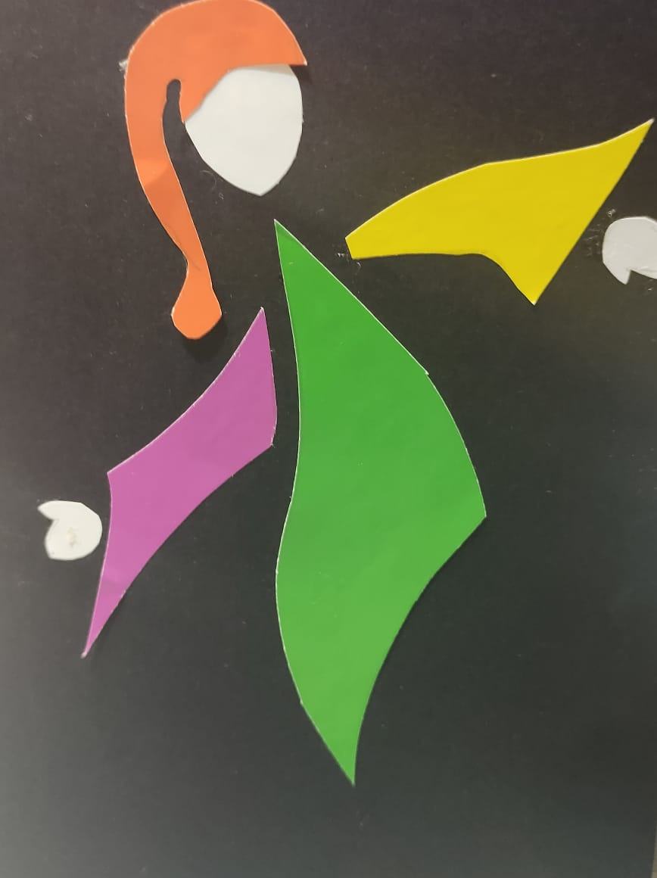

Autor/a: Katiuvchka Rojas Jimenez
Tutor/a: Catalina Villanueva V.

Diciembre 10, 2021

I N T R O D U C C I O N.

En este portafolio se expondrán planificaciones y material pedagógico para utilizar de una manera lúdica-activa, para la realización de una clase de arte dramático o arte de la representación teatral, dentro de la educación formal, con herramientas de las artes escénicas. Con esto se pretende reflexionar en relación al uso del teatro de títeres como dispositivo creativo-pedagógico para contribuir al desarrollo y la formación integral de un individuo en el marco de la educación formal, y dejar registro mediante este portafolio de qué forma podemos realizar actividades dramáticas y lúdicas en el contexto virtual destinadas a la creación, mediante el “juego”, dirigido a estudiantes de todas las edades o niveles, según se requiera; utilizando el Títere como elemento pedagógico, mediante técnicas de ejecución diversas, no siendo esta metodología artística excluyente para los alumnos de Enseñanza Media.
Mediante este trabajo se espera dejar constancia de la utilización del Títere como material auxiliar del proceso educativo, que implica una claridad absoluta de parte del artista educador y de los objetivos que se persiguen con el empleo de este recurso artístico. Ante todo, se debe considerar el hecho que el teatro de títeres posee técnicas que van a favorecer sus móviles de acción y deben ser conservados para la comprensión del receptor, aún cuando el fin último no sea un espectáculo Titiritesco. Este hecho permitirá que él estudiante se integre a través del juego para alcanzar el propósito pedagógico deseado, donde el títere se transformará en el vehículo y el puente, mediante el cual se llegará al alumno(na) para producir los cambios conductuales o de aprendizaje que nos propongamos en nuestros objetivos dentro de nuestra planificación.
Por otra parte, hay que considerar que nuestra condición de adultos puede transformarse en un impedimento para llegar hacia el alumno(na) por medio de un proceso lúdico, por lo cual es necesario posesionarnos de móviles de acción del mundo infantil y/o juvenil según sea el caso, como artistas educadores.
Me parece importante poder responder a esta interrogante cuando realizamos una clase y la planificamos. ¿Qué es entonces lo que debemos manejar como artistas educadores para llegar al alumno(na) a través de un proceso de juego?, para responder esta interrogante he decidido llamar al proceso pedagógico “Motivos de la Infancia”, esta denominación particular encierra un concepto más allá de su peculiar nombre, pues posee un profundo sentido de cercanía entre la circunstancia o la realidad circundante del niño(ña) o adolescente, como un ser cambiante y en desarrollo, ya que sus motivaciones sufrirán cambios y transformaciones derivadas de su desarrollo psicomotor. Al referirnos entonces a los llamados “motivos” nos estamos refiriendo a todo aquel caudal infinito de motivaciones cambiantes que lleven al niño(ña) a construir algunas veces realidades concretas, con alto índice de imaginación y otras con explicaciones muy paradojales dentro de nuestra propia concepción de mundo, sin embargo, son absolutamente lógicas en el orden de los valores en que él o ella han construido un orden mágico, pero no irreal. Esto es lo que se debe tener en cuenta ya que “teatro es verdad”, para apuntar a un universo mágico dentro del juego escénico. No podemos interpretar lo que no sentimos primero; lo que no pasa por nuestro cuerpo y luego lo extrapolamos al títere en este caso.
Cuando nos referimos al origen mágico, estamos apuntando a que el niño(ña) en su concepto de mundo confiere proyecciones que no tienen validez para nuestro orden lógico de las cosas, pero en el sistema en el que él o ella se desenvuelven y en donde el “juego creador” es el motor para que estas cosas sean perfectamente lógicas, es más, son absolutamente racionales es lo que se apunta a denominar “motivos de la infancia”. Es así como la imaginación infantil, hace que una caja de fósforos puede en el mismo momento adquirir la dimensión de nave interplanetaria, aeroplano espacial, transmisor de ondas intergalácticas, sin que por ello deje por el momento de ser caja de fósforos.
Esta realidad parece poco verificable en un análisis primario, pero lo es al amparo de la condición mágico-maravillosa que tiene el juego infantil, esta es la esencia de nuestro proceso educativo-creativo como artistas educadores.
Regresando al tema que incluyo en este portafolio “los Títeres”, es que se hace imprescindible conocer la esencia misma de nuestra concepción de “Títere”; este debe considerarse entonces como un acontecer teatral, es decir una unidad en donde incluya movimiento, forma, color, texto, y fondo musical, estos se encuentran amalgamados conformando un todo cohesionado.

También parafraseando a María Signorelli podemos decir que “el Títere es una forma esencial de teatro”. Esto significa que se trabaja de imaginación a imaginación, esto quiere decir que debe ser ante todo una “realidad” creíble, debe partir de una concepción verdadera y llegar a crear en el niño(ña), una realidad única. Al referirme a la imaginación esta se plantea no como un acto de evasión, sino como un acto de participación en la posesión de un hecho presente, de una verdad que permita ir más allá de ella.
Hoy en la Educación formal, la Educación Artística es fundamental para el desarrollo humano, social y cultural del estudiante, independiente si éste va o no a seguir a futuro una carrera en el área de las Artes Escénicas, es aquí donde el teatro de títeres al ser utilizado de forma correcta en el desarrollo de la pedagogía teatral es un material práctico y activo para que un Artista Educador(ra), pueda desarrollar mejor sus actividades en el aula.
Finalmente, los y las invito a leer este material didáctico realizado dentro del Diplomado de Teatro y Educación de la Universidad de Chile, Detuch. Con el cual espero puedan realizar de mejor forma sus clases de teatro en el aula y aprender a utilizar las diversas metodologías pedagógicas aquí entregadas. Sigamos dibujando el camino. ¡Que viva el Teatro!

Agradezco a mi tutora Catalina Villanueva V. por su aporte invaluable en mi proceso de aprendizaje.

Marco Teórico
Desde hace ya un tiempo, el arte del teatro de títeres ha recibido la consideración de recurso pedagógico en los diferentes niveles de la educación formal y no formal. Sin embargo, entre los docentes, aún permanecen algunos prejuicios asociados al títere como su pertenencia exclusiva al mundo infantil o la vinculación directa sólo con la entretención y el tiempo libre.
En las últimas décadas un número importante de especialistas (que citaré en este marco teórico), han profundizado en las posibilidades educativas y terapéuticas de este arte milenario, considerado “primo hermano” del teatro y un aporte valiosísimo para la educación social, pues a través de este, los estudiantes, se integran con sus pares, fortalecen la creación colectiva, trabajando de forma colaborativa y espontánea.
Es importante señalar que este trabajo se expone desde la mirada de una “Artista Educadora”; pues sin duda, la del docente tiene otro enfoque; sin desconocer la necesidad de formar y preparar a los y las artistas en el área educativa. Sin embargo, a veces, se pierde la mirada amplia que debe tener un artista al presentarle a los estudiantes el arte escénico desde la “educación formal”, y este es el desafío final.
¿Qué rol o papel se debe realizar en el aula?, ¿seremos un artista entregando lo mejor para que los jóvenes, niños(as) se encanten con las artes escénicas?, ¿o seremos docentes entregando una metodología pedagógica activa?
Estas preguntas debieran ser el punto de partida para todo o toda artista que se inserta en el mundo educativo. Es por ello que podemos considerar adecuada la visión pragmatista; ya que entrega los conocimientos a través de experiencias abiertas. Por tanto, la utilización del títere parece precisa y acorde con la experiencia empírica del drama; considerando el juego no sólo como la diversión sino también con un enfoque de aprendizaje; entendiéndolo como una acción libre desarrollada dentro de un espacio determinado y con reglas impuestas por los invitados a este espacio llamado dramatización performática, teatro, artes escénicas o simplemente teatro de títeres.
De la obra teatral y el texto dramático podemos citar a Jorge Sánchez Villarroel y Norman Ahumada Gallardo: “La obra teatral puede ser considerada como objeto de estudio de investigación exclusivamente literario o de una semiología del teatro” (año 2000, pág. 22 a la 24).
O, como indica Sánchez Villarroel, “para que un texto sea dramático debemos hacer que forme parte del juego dramático, aislando sus metodologías en su estructura lingüística propiamente tal, ya que debe ser posible que esta sea representada en escena mostrando el conflicto desplegado en toda su teatralidad.”
En relación al discurso dramático se puede citar a Roland Barthes en (“El discurso dramático”, pág. 165 a las 170) quien señala lo siguiente: “La teatralidad debe estar presente desde el primer germen escrito de una obra, es un factor de creación y no de realización”. Para este autor la teatralidad es el factor que, contenido en el discurso dramático, aglutina verbalmente los sistemas semióticos que en el minuto de la representación adquieren realidad como objetos concretos perceptibles en el vestuario, la escenografía, y todos aquellos elementos que dan vida a la puesta en escena. Según esto, no se debiera escribir nada que no pueda ser realizado en escena.
Partiendo de la premisa “algo le sucede a alguien en algún lugar”, podemos crear acciones físicas mediante juegos teatrales que nos lleven luego a la creación de un texto dramático. Dentro del trabajo de mesa que se realice con los y las estudiantes; si logramos entender esta premisa como parte de lo que se desea que ellos/as realicen y cómo lo realicen, tendremos ya el comienzo y el final del proceso de creación dramático.
Es aquí donde cobra importancia la utilización del Títere como eje fundamental de la creación dramática para enriquecer este concepto, siendo utilizado como medio de expresión dramática en todas las edades y no sólo en enseñanza básica.
María Signorelli y Mane Bernardo son dos referentes en cuanto a la reivindicación del títere y de su uso escolar.
Bernardo (1962, pág. 39), critica con vehemencia el trabajo llevado a cabo con desconocimiento del títere como herramienta y del niño(ña) como elemento central del proceso educativo:
Este desconocimiento, que nace del descubrimiento de la técnica y del desprecio del niño(ña) como receptor del producto artístico nos lleva a la penosa realidad de la utilización del títere como un instrumento educativo más que como parte de una metodología de expresión del mismo niño(ña) ya que este arte dramático es un mecanismo de expresión corporal y teatral. (p.39)
Si un actor o actríz, e incluso un titiritero(ra), realizara el taller de teatro o títeres esto no sucedería, ya que se requiere de un Artista Educador; quien podría darse cuenta en base a su formación artística y desde su oficio y guiar de forma correcta el potencial expresivo dramático del estudiantado.
Bernardo, critica el planteamiento del trabajo con títeres que no va más allá de los aspectos meramente constructivos del objeto teatral y propone una formación para los docentes centrada en el sistema de representación y en los aspectos dramáticos.
A su vez, autores como Carlos Angoloti (1990, pág 138), señalan el peligro que tienen determinadas prácticas poco reflexivas y frecuentes como lo son el uso de títeres que no hayan construido previamente los alumnos o la selección de textos no adecuados para esto. Una buena utilización del títere fortalece la relación del títere con las otras artes, sobre todo literarias y plásticas.
Frente a esto, nos encontramos con Antonio García del Toro, quien critica el uso que tradicionalmente se ha hecho del teatro educativo, con títeres, máscaras o únicamente con actores, planteando la necesidad de cambios sustanciales (García del toro 2004, Pág 10).
García insiste en:
“La formación, del espíritu crítico por parte del alumno(na) a partir de la utilización correcta del títere en la escuela y en los otros ámbitos educativos ya que los discentes adquirirán el sentido crítico con las actuaciones propias y ajenas, y todo esto repercutirá en la formación como espectadores críticos del futuro”.
En relación con la Dirección se debe indicar que; una dirección adecuada para una puesta en escena ya sea con títeres o con actores, se puede realizar de la siguiente manera:
- Hay que identificar bien y definir claramente los principales componentes identitarios en el contexto de los roles de docente y director escénico propiamente tal.
- Dejar claro quién soy y desde dónde me instalo para ejercer mi rol de Artista Educador. En el ámbito de la dirección escénica esto tiene mucho que ver con la metodología pedagógica que se utilizará para dirigir una puesta en escena para estudiantes.
Citando a Andreí Tarkosvki, (2016 “artista y hombre espiritual” Garcells pág. 22 a la 27) podemos reafirmar esto:
“El arte como el motivo místico que impulsa al hombre a crear estimulando, que la única condición para llevarlo a cabo es la fe de dicha vocación.”
En relación a la Dirección Tarkovski señala:
“No quiero actores leyendo un guion, ¿Cómo pueden actuar con sinceridad si saben desde la primera escena que se mueren en la última? y esto significa que todo lo que sucede entre la primera y las últimas escenas es falso.” (pag.126 Tarkovski y la dirección en el cine documental).
Es aquí donde aparece el enfoque pragmatista que parece necesario para enseñar, basados en la experiencia humana, en el acontecimiento del ser, para desde ahí poder crear.
Lo mismo sucede con el teatro de títeres. Si el estudiante desde el principio crea su personaje, ya está viviendo en sí la obra misma; pues junto con la ejecución van los sentimientos, los recuerdos, el pasado de ese ser plasmado en el títere.
Elizabeth Jelin (1968), señala en relación al pasado, los recuerdos y el lidiar con el presente lo siguiente:
“La memoria no es el pasado sino la manera en que los sujetos construyen un sentido del pasado, un pasado que se actualiza en su enlace con el presente y también con el futuro deseado en el acto de rememorar, olvidar y silenciar”.
He aquí como podemos utilizar este concepto (memoria) en la creación y narración de historias de nuestro presente o pasado y verterlas en escena o en la creación de un guion.
Suzanne Down (2005, pág. 17), nos indica que el potencial interactivo hace que los títeres sean susceptibles de ser utilizados en cualquier nivel de la educación incluso fuera de los niveles iniciales, ya que conecta al ser humano con su propia historia personal. En este sentido la mirada de un director(ra), según sea el caso, debe hacerse cargo de la memoria identitaria y plasmarla en el montaje y su propuesta estética.
En relación al aprendizaje con títeres, Mary S Mazzacane posee un interesante punto de vista sobre las relaciones posibles entre el aprendizaje, a través de los títeres, y el área de la música; ya que ofrece muchas posibilidades didácticas y para esto.
Entonces, la pregunta que surge aquí es: ¿Por qué, debemos utilizar el Teatro en Educación y sus derivados? si el arte no se justifica, ya que el desarrollo cultural es connatural al proceso del entendimiento humano.
Según este concepto, si el arte dramático contribuye al acervo cultural del individuo no debemos enseñar teatro, sino utilizar el arte dramático para desarrollar en los estudiantes un mecanismo para producir emociones, reconocerlas y manejarlas desde su corporalidad.
¿Cómo se enseña lo que se enseña?, ¿Qué estamos enseñando? , ¿Y para qué enseñamos?
Acá se incorpora la visión del arte desde el punto de vista pedagógico. Cuando aprendemos a educar en las emociones, nos damos cuenta de lo fundamental que son las artes escénicas, y si están en el aula como una asignatura “obligatoria”, ese individuo va a lograr tener una verdadera educación integral.
Ya lo señalaba Enrique Cerda en “Los títeres en la sala de clase”,
“Una educación que pretende enfocar integralmente la realidad requiere de formas de expresión plásticas, literarias, dramáticas, rítmicas o musicales. Si cada una de ellas se organiza de tal manera que pueda ser comunicada a otras personas, estamos planteando el fundamento de la Educación estética”. (pag.72)
Creo que, para el logro de estos objetivos educativos, es de vital importancia el proceso, aunque al tratarse de actividades artísticas el producto final, en forma de espectáculo, se debe tener en cuenta; sin embargo, si focalizamos todo el interés en ello, será difícil que el estudiante interiorice el proceso y el camino que realiza.
Parece importante mencionar a los argentinos Carlos Szulkin y Bibiana Amado (2006, pág 26-27) ya que hacen un repaso de los diferentes usos del títere en la escuela y extraen algunas conclusiones valiosas; ellos sostienen que:
“la institución escolar no es un buen lugar para los títeres y los que hacen un uso abusivo en términos educativos de estos, sin embargo, se muestran muy convencidos de las posibilidades educativas y sociales de este tipo de teatro”.
Szulking y Amado entienden que el problema no está en los títeres como tales ni en la escuela como institución educativa sino en la concepción pedagógica que fundamenta la inclusión del teatro de títeres y del teatro aplicado en la práctica escolar ya que los autores lo consideran una herramienta socioeducativa, para el desarrollo integral de un individuo.
Si esto lo llevamos al teatro aplicado en educación, podemos apoyarnos en Luna del Canto F, (2018 IV.Edic.):”Teatro Aplicado”
“El proceso de enseñanza aprendizaje se realiza a través de la participación y la experiencia ya que es primordial en la colaboración el dialogo y la comunicación con otros y otras.”
Entonces, esto reafirma que el teatro convoca una amplia gama de disciplinas artísticas como el teatro de títeres que involucran el pensamiento creativo, transformador y colaborativo.
Para reforzar esto, podemos citar a Brecht, en su teoría y concepción de un teatro épico, quien establece que:
“Para que realmente el teatro tenga una función Didáctica, pedagógica o como medio de crear conciencia es necesario disociar la emoción del contenido ideológico”.
El distanciamiento, desarrollado por Brecht, consiste en disociar la emoción de la acción dramática y/o del personaje, del contenido político o ideológico que tiene una situación o un personaje, para que así el espectador se identifique con el contenido político por sobre la situación dramática, emocional, para lo cual son útiles los ejercicios Brechtianos en las dinámicas teatrales.
En el teatro de títeres el titiritero, o manipulador, establece un contexto ambiguo de presencia y ausencia que facilita la libre aparición de contenidos difíciles de expresar en público, el manipulador que habla a través del muñeco o títere está escondido esto le proporciona una especie de impunidad para poder decir lo que realmente desea. Es aquí donde entra el distanciamiento Brechtiano.
Se establece entonces un contexto abierto entre actores y espectadores entre niños y adultos, los títeres hacen preguntas, piden respuestas y responden a las demandas y expectativas que pueden facilitar el tratamiento de varios temas, que nos permiten conocer la dinámica personal y social de todo individuo o alumno.
El teatro debe ser utilizado como una actitud educativa más que como técnica pedagógica, como señala Verónica García Huidobro (año, 2000 p.42 a la 46 “Teatro Aplicado en Educación”)
“Entender la capacidad del juego dramático como recurso educativo fundamental y el punto de partida obligatorio para cualquier indagación pedagógica”.
En relación a esto es necesario utilizar el teatro como una metodología activa que trabaja con todo lo relativo al mundo afectivo de las personas. Cuerpo, voz, movimiento, aquí se unen en un todo con el individuo.
Creo también que hay que propiciar otro tipo de enseñanza aprendizaje más abierto y que tenga en cuenta todo el potencial del alumnado, como nos lo señala Ford, (2005 pág. 22):
“Algunos de nosotros aprendemos a través de los métodos tradicionales de comunicación lingüística verbal, que ha sido el sello distintivo de nuestro sistema educativo hasta los últimos años. Pero hay otros tipos de personas cuyos estilos de aprendizaje no están atendidos por estos métodos”
Ford considera que el uso de los títeres es perfectamente compatible con la teoría Gardner y aplicable con el fin de propiciar otro tipo de enseñanza-aprendizaje, que integre y que tenga en cuenta todo el potencial del estudiantado.
En este sentido los títeres utilizan no sólo el cuerpo para expresarse a través del titiritero, también la voz que es parte fundamental para ello. Por lo cual es imperativo reconocerla y entregar las formas prácticas para que nuestros estudiantes la encuentren desde su corporalidad y la desarrollen lúdicamente.

Según Mario Corradini (pág. 27, 134):
“La voz es nuestra tarjeta de presentación en la que se escribe nuestra historia y nuestra forma de ser; es un libro abierto a los ojos de un observador atento, porque muestra el estado mental y de salud en el que nos encontramos, voz y cuerpo están indisolublemente unidos.”
En relación a la técnica vocal es importante mencionar a Antonio Ocampo Guzmán, (método Linklater), y su “consciencia de la respiración”:
“El suspiro de alivio” El aire es la fuente de la vida y también es la fuente del sonido de nuestra voz”.
Ocampo insiste en señalar que: “Los verdaderos controles de la respiración de un actor son la imaginación y la emoción.”
El método Linklater insiste constantemente en transferir la tarea de juzgar el sonido del sentido auditivo a los sentidos táctil y visual.
Reflexionando en otro aspecto fundamental del teatro, y del teatro de títeres en la escuela y en la creación de nuevos públicos, Mane Bernardo defendió en su momento la enseñanza de los títeres como:
“Una incursión en una modalidad plenamente teatral, que comparte todas las convenciones escénicas y que al mismo tiempo presenta múltiples particularidades.” (Bernardo, 1962, pág. 46 a la 48)
Por lo cual la educación teatral, en este sentido, consistirá en dar a conocer al estudiante todas las convenciones teatrales, a ponerlo en contacto con el lenguaje nuevo que debe entender y hacerlo suyo si queremos que, en el futuro vaya al teatro, entienda el teatro y consuma teatro como parte de su vida.
Para Bernardo es muy importante, que se enseñen en la escuela aspectos como tomar una idea o una creación y desarrollarla, el hábito de escuchar, el conocimiento de la estructura dramática y de cómo se marcan las escenas, la interpretación y el movimiento de los títeres y a manifestar la opinión y la crítica sobre lo que se ha visto en escena.

Del proceso de “Evaluación en el arte” o durante una expresión artística, se debiera reconocer y comprender la relevancia del concepto de “evaluación para el aprendizaje”. Tomar la evaluación como una experiencia y aprendizaje desde el inicio hasta el final del proceso y acompañar al estudiante en este aprendizaje más que asignarle un número que mida su potencial de aprendizaje limitando así su capacidad intelectual y su seguridad ante la disciplina artística que le interese.
En relación a esto David Silver, nos recuerda la necesidad de la evaluación final para que una actividad educativa sea realmente efectiva. Silver parte del concepto de impacto (Impact), para el autor:” El impacto de una actividad debe ser demostrable”. (Silver,2005,183 al 188) El autor aporta una interesante propuesta evaluativa, con una serie de indicadores que pueden resultar útiles a la hora de evaluar tareas y procesos de este tipo, así a pesar de los obstáculos metodológicos inherentes a la medición del impacto del arte de los títeres en proyectos educativos el desarrolló una planificación para la supervisión y la evaluación (Monitoring and Evaluation, o M&E) proporcionando grandes ventajas a los proyectos educativos.
Una verdadera Evaluación para el aprendizaje debe promover el diálogo durante todo el proceso de enseñanza-aprendizaje, apreciando los relatos personales y su diversidad, para lo cual debiera ser formativa más que cuantitativa, con esto se ofrece al alumno(na), la posibilidad del diálogo permanente con él o la artista educadora.
Desde esta perspectiva, ¿pueden ser evaluados los efectos de la educación artística y cultural en la educación formal?
Aquí parece importante citar a Jean Marc Laurent. (Sept. 2007, “L‘observatoire n°32”) (Les effets de l’éducation artistique et culturelle peuvent être évalúes?)
“En las sociedades desarrolladas donde el capital humano y el cultural contribuyen la principal riqueza, la capacidad de movilizar competencias, conocimientos, un saber hacer y un saber ser, es el principal factor que permite a cada uno encontrar su lugar en un mundo en perpetua evolución.”
Por tanto, lo que debiésemos buscar y evaluar es la capacidad que tienen los sistemas educativos para permitir la adquisición de esta aptitud por un mayor número de personas, en lugar del nivel de conocimientos de bases adquiridos por cada clase.
Entonces: ¿Con qué evaluar las artes? ¿Qué instrumentos utilizar?
Podemos sugerir:
Pauta de Cotejo: Es una técnica de observación que permite identificar presencia y ausencia de un conjunto de actitudes, habilidades y contenidos.
Escala de apreciación: Técnica que evalúa un conjunto de actitudes, conocimientos o procedimientos y determina el nivel de desempeño en el cual está presente dicha característica, usando conceptos tales como: excelente, bueno, logrado, parcialmente logrado, de acuerdo, medianamente de acuerdo, en desacuerdo.
También están los “instrumentos de evaluación estructurados”: interrogación oral, prueba escrita, Exposición oral / visual.
Debemos aplicar la “teoría de evaluación para el aprendizaje”, ya que ofrece la posibilidad de abarcar gran parte de los aspectos que emergen de los procesos de enseñanza aprendizaje artístico lo que es una oportunidad para poder valorar la complejidad de sus experiencias formativas.
La Educación Artística, el Teatro y en especial el Teatro de Títeres, es parte fundamental del desarrollo humano y es imprescindible que este concepto se legitime especialmente en la escuela, más aún debiera ser consagrada como un Derecho Humano el que todo niño, niña o adolescente tenga acceso a una educación integral donde la Educación Artística-Estética sean parte obligatoria de su formación como un ser humano integral dentro de cualquier sociedad.

- PROGRAMA DE TALLER DE TEATRO
PROGRAMA TALLER DE TEATRO
- Nombre de la actividad curricular: Taller de Teatro E. Básica

- Nivel educativo: 5 y 6 Básico
- Unidad Académica / organismo de la unidad académica que lo desarrolla: Depto. Coprogramáticas, Área cultura.
- Carácter: Voluntario
- Semestre: 1 semestre y 2 semestre
- Año: 2021
- Horas de trabajo semanal: 2 | Presencial:0 | No presencial: 2 cronológicas.  (online)
- Propósito general del curso (descripción de los objetivos del curso o taller) El objetivo del Taller de teatro de 5 y 6 básico es lograr, mediante el juego dramático y la utilización del recurso pedagógico- didáctico (Títeres de botella), crear una historia coherente que los estudiantes van a representar en una puesta en escena audiovisual (cápsula audiovisual). Se centrará el trabajo en el proceso creativo y lúdico, por lo que se utilizará el Títere como herramienta de expresión dramática y el juego teatral para conseguir este propósito. La premisa principal del taller es: “teatro es juego” y como una parte de las artes escénicas el arte de los títeres puede utilizarse como metodología de expresión dramática, crítica , según sea el caso.
- Relación curricular: no pta.
- Resultados de Aprendizaje (aprendizajes que deben lograr los/as estudiantes o participantes):
-Tomar conciencia de su cuerpo, al reconocer sus potencialidades del movimiento de forma coordinada.
-Utilizar e identificar de forma correcta el espacio escénico del cual disponen para realizar sus actividades corporales o dramáticas según sea el caso (el espacio virtual o cámara).
-Reconocer la diferencia entre un texto dramático, poético a fin de realizar un texto en conjunto.
-Aprender y manejar correctamente las técnicas de respiración enseñadas para la buena emisión de voz.
-Conocer la forma correcta de respiración diafragmática; para así poder manejar de la mejor forma su voz en escena, para el trabajo con títeres.
-Aplicar diversas técnicas lúdicas para crear una puesta en escena virtual.
-Aplicar técnicas para editar cápsulas audiovisuales y grabar su trabajo teatral o lectura dramatizada de la forma más sencilla posible.
-Reconocer de forma individual y grupal cuando se está realizando correctamente un ejercicio de dramatización a través del juego dramático. (poner énfasis en la correcta dicción, en la Creación e interpretación de personaje, mediante la utilización del títere como herramienta de expresión pedagógica).
-Interpretar el personaje creado, utilizando un títere de botella, según las indicaciones dadas y sus propuestas colectivas, a través de una cápsula audiovisual.
11.Unidades y contenidos: Expresión Corporal.
1° unidad: “Tomando conciencia de mi corporalidad”. Esta se desarrollará en 4 sesiones (clases 1 vez a la semana) de expresión corporal o dramática corpórea dentro del 1° mes del 1° semestre.
Contenidos: Sensibilización, creatividad corporal, expresión plástica con la utilización de un objeto. Cada contenido está aplicado en los ejercicios preliminares.
2° unidad: “Conociendo mi Voz” (Contenidos: Estos se desarrollarán en 4 sesiones de trabajo vocal y corporal dentro del 2° mes del 1° semestre) respiración diafragmática, sonidos vocales, utilización del aire al inspirar y como respirar desde mi plexo solar, dicción, articulación, inspiración lenta, expiración rápida, retención del aire, etc.
3°unidad: “Expresión Dramática” Contenidos: 6 sesiones de juegos y ejercicios dramáticos dentro del 3° y 4° mes del 1° semestre. Realizar ejercicios de distinción entre realidad y fantasía, estos guiados hacia el área afectiva para que el estudiante exteriorice sensaciones y sentimientos y cómo manejarlos e identificarlos. Utilización de elementos como pañoletas, sombreros, sillas, juguetes para ejercicios de improvisación individuales, a través de la pantalla, utilizando estos elementos no de una forma convencional sino todo lo contrario para lo que fueron creados. Ejercicios de observación de su entorno familiar en búsqueda del personaje asignado. juego de roles: “me veo en el espejo y reflejo mi personaje”.
4°unidad: “Taller de Títeres de Botellas plásticas” Contenidos: Este taller se desarrollará en 4 clases, dentro del 4 mes del 1° semestre) desarrollo de la construcción del personaje a realizar con el títere de botella.
Desarrollar creatividad, improvisación, proyección vocal en la interpretación del personaje realizado con el títere.
Desarrollar una historia para la creación del texto de forma colectiva, en concordancia con personaje realizado utilizando la improvisación, técnica de manipulación del títere de botella. (puesta en práctica de los ejercicios corporales realizados en unidad expresión corporal para la manipulación del títere). Realizar juegos y utilizar la cámara como medio de transmisión de las emociones. Destacando que el rostro del títere sea acorde al del estudiante frente a la cámara.
5.Unidad : “Creación de texto” “Escribiendo nuestra historia” Contenidos: Se desarrollará en 4 sesiones de trabajo dentro del 2° semestre correspondiente al mes de agosto , diferencia entre lenguaje oral , escrito, lenguaje narrativo, descriptivo (mediante la utilización de cortometrajes animados proyectados a través de plataforma Zoom , Classroom , vistos en YouTube , Mangas Japoneses, Cómics etc) creatividad grupal, lluvia de ideas, (todo en base a una historia común acorde a los personajes creados mediante la técnica títere de botella.)
6. Unidad: “Puesta en escena” Contenidos: desarrollo de todos los contenidos aprendidos en el año en ambos semestres; se desarrollará en el 2° semestre correspondiente al mes octubre. Creación de cápsula audiovisual, grabación en exteriores del colegio (según lo permita la fase en la que se encuentre la comuna, y el protocolo del establecimiento para grabar en exteriores con los estudiantes), búsqueda y confección de vestuario del actor o actriz (estudiante), acorde con el personaje que va a interpretar con su títere (vestimenta de negro para la manipulación del títere.) creación de música para el montaje. trabajo en grupo en la edición de este video o cápsula.
- Metodología de Enseñanza y Aprendizaje (descripción general de la metodología a utilizar): Metodología activa y lúdica mediante la ejecución de ejercicios de improvisación individual o grupal, dados por el o la Artista Educadora(dor), lectura dramatizada creada a partir de la improvisación utilizando el Títere como herramienta Pedagógica para la expresión dramática a través del personaje creado, poniendo énfasis en la voz del personaje ; que sea distinta a la del niño (ña) y la actitud corporal que él o la estudiante va a crear para el personaje a través del títere (todo mediante un juego de improvisación creado por el Artista Educador para esto). El títere se va a confeccionar en clases online utilizando botellas plásticas y materiales reciclados o de fácil adquisición y que estén en sus hogares. La confección del títere de botella se realizará en 4 clases, para luego pasar a la fase de confección del texto (de manera colectiva) e improvisación con su títere ya creado, y personaje ya definido. En esta etapa se enseñará el lenguaje técnico que deben manejar (texto, línea dramática, pie, libreto, etc.). Al confeccionar el títere se pondrá énfasis en qué personaje se desea construir y para qué, para luego decidir en conjunto el guion o historia a realizar. También se guiará al alumno con relación a la premisa de escritura dramática, para escribir el guion “Algo le ocurre a alguien en algún lugar “, definir lugar de la acción a desarrollar y tipología de cada personaje, antagonista, protagonista y conflicto deben establecerse junto con la ejecución de sus títeres.
- Evaluación (¿cómo se evaluará el nivel de logro de los Resultados de Aprendizaje? Indicar número y tipo de evaluaciones y sus ponderaciones, si corresponde): nota tributación en asignatura de lenguaje. Evaluación formativa/cuantitativa. Se evalúa semestralmente (2 semestres) 1 nota por semestre corresponde a la nota núm. 9 en la asignatura de lenguaje.
- Requisitos de Aprobación (ej. % de asistencia, calificación mínima): tributaran en lenguaje los alumnos que tengan en todos los conceptos de la escala de apreciación MB, que equivale a un 7.0
- Bibliografía Obligatoria (si corresponde): no
- Bibliografía Complementaria (si corresponde):
- “Biografía de mi voz” (Natalia Elgueta A.)
- “El Títere como material Pedagógico en el aula” año 1991 (Lientur Rojas Serrano.)
- “Los títeres en la sala de clase” (Enrique Cerda G.)
- “Expresión Dramática” (Tomas Motos, Francisco Tejedo. Pag 124.)
- “Expresión Dramática, la libertad de la voz natural” (Método Linklater), (Antonio Campos Guzmán)
- “Teatro Laboratorio” (Grotowsky.cap. 3)
- “Teatro Aplicado a la Educación. (Luna del Canto, Verónica García Huidobro, Ana Sedano, Cía La Balanza Teatro y Educación.)año 2000.
- “Manual de Pedagogía Teatral “(Verónica García Huidobro.)
- “Un Actor se prepara” (Constantin Stanislavsky.)
-Oltra Albiach, M.A. (2013). “Los Títeres un recurso Educativo”.
-Los Títeres una herramienta para la escuela de siglo XXI. Artículo revista española de pedagogía mayo 2013. Autor: Miguel Angel Oltra Albiach.
Recursos y materiales:
-Música Expresión Corporal (percusión)
-Botellas de plástico desechables (materiales para la construcción de títeres de botella).
-Cortometrajes Teatrales o de circo animados (según sea la clase por realizar a modo de estímulo y premio por objetivo logrado en cada clase.) YouTube.
-Videos obras de teatro del silencio u otras.

PLANIFICACIÓN DIDÁCTICA GENERAL
2.-TABLA ESQUEMA PLANIFICACION DIDACTICA GENERAL.

Sesión  1° Sem.  Abril  7,14,21,28.  2.Mayo  5,12,19,26  3.Junio  2,9,16,23,30.  4.Julio  7,14,21,28.  5.(2°Semestre)  4,11,18,25.  6. Sept.  1,2,15,29.  Oct. 6,13,20,27.  Nov. 3,10,17,24. | Resultados de Aprendizaje:  Realizar mediante ejercicios preliminares de Exp. Corporal de  Sensibilización, coordinación, (lateralidad izq, der.) creatividad corporal, expresión plástica corpórea. (según espacio en sus casas.) controlar su cuerpo según ritmos y sus movimientos. Reconocer espacio físico y aprender a situarse en él. (concepto espacio escénico, como me muevo en escena) Proyectar de forma correcta la voz en escena y corregir postura física en un escenario y de manera virtual.  Voz: Reconocer a través de la expresión gráfica plástica como viaja el aire por mi cuerpo y se transforma en mi voz. Aprender a relajar mediante masajes faciales mi rostro, mi lengua, mi mandíbula, para así tener una mejor articulación. (Ejercicio frente al espejo) .  Dramatización: distinguir entre realidad y fantasía. Desarrollar su capacidad de juego. (en grupo o individual) trabajar el juego personal, el juego dirigido, el juego dramático y finalizar con la dramatización propiamente tal.  -Confeccionar con botellas plásticas desechables un Títere de botella. Desarrollar creatividad en el uso de elementos desechables como las botellas plásticas.  -Utilizar las herramientas de decoración más simples que tengan en casa para vestir y dar vida a un personaje. Identificarse con el personaje creado para su representación.  -Aplicar concepto teatralidad en la puesta en escena.  Crear una historia en conjunto que tenga un conflicto, desarrollo y final claro y coherente para ser representado en grupo.  Utilizar las técnicas aprendidas en el juego escénico desarrollado en todas las otras unidades.  Utilizar el títere como una extensión del niño o niña en la escena virtual para que a través de este elemento dramático aflore el personaje que él o la estudiante cree con sus características representativas propias de éste; expuestas en la manipulación y voz del títere.  Utilizar y aprender de forma correcta las herramientas tecnológicas virtuales que disponen para la edición de la cápsula audiovisual. Buscar un vestuario acorde con la guía del Artista Educador(ra) para la manipulación del títere.  Reflexionar en grupo con relación al resultado y a lo que les provoco emocionalmente a los y las alumnas el trabajo realizado durante este taller. (Enfatizar en el concepto de teatro y trabajo en equipo). | Contenidos:  Conocer su cuerpo y dominar sus movimientos corporales con música, ritmo, melodía. Coordinación.  Realizar  segmentos corporales, coordinación.  Conciencia respiratoria percepción visual.  Lograr movilidad y expresividad de tronco y columna.  Movilidad y expresividad de piernas y pies.  Reconocer el objeto como desencadenante de la acción física. (entrenamiento físico para la manipulación del títere).  Respiración, inspiración, contención, expiración.  Intensidad, creatividad sonora.  Timbre, tono (su diferencia). Resonadores. (Cabeza, nasal, pecho). La voz de las personas, color de mi voz. Lectura mímica y articulación.  Realizar juego personal, proyectado, dirigido, dramático. Improvisación, dramatización, teatro. Emociones básicas, miedo, pena, rabia. Caracterización personajes reales, animales, imaginarios. Concepto diálogo y escena dramática.  Valoración personal, grupal y teatral, respetar los turnos de sus compañeros.  Creatividad, imaginación, diseño, caracterización del personaje a desarrollar. Visibilización física del personaje a través de la confección del títere.  Deberá fundir los contenidos desarrollados durante todas las otras 4 unidades.  Trabajo en equipo.  Desarrollar mediante un guion la idea generada en clase, en equipo acorde a los personajes creados con los títeres de botella.  Crear mediante recursos audiovisuales vistos en clases la edición final de la cápsula con la obra para la muestra final, todo con la guía y supervisión del Artista Educador. (ra) | Actividades de Aprendizaje:  Inicio: concepto de movimiento, conversación para lograr saber ¿que entienden por movimiento? Y ¿cómo se genera el movimiento en el cuerpo humano? Todos estos conceptos tratados y explicados mediante ejemplos físicos y mediante la utilización de material gráfico que deberán leer.  Desarrollo: actividad lúdica corpórea donde deben controlar el movimiento de su tronco, brazos y piernas en base al ritmo marcado por la clave de madera que el art. Educador ejecutará. “Escribo con mi cuerpo”.  Actividad lúdica virtual en la cual deberán crear figuras con sus cuerpos o realizar vocales con su cuerpo ya sea en el suelo, o en un matt de yoga, todo acompañado por música de percusión afroamericana.  Actividad lúdica con la utilización de una pelota, una muñeca, o un juguete que represente el personaje que van a interpretar con su cuerpo, ejercicio lúdico para aprender cómo utilizar el títere e integrar su cuerpo para su manipulación posterior.  Cierre: Reflexionar con relación al concepto de movimiento en general y movimiento corporal, preguntando acerca de qué sintió cada alumno o alumna durante la ejecución de los ejercicios.  Inicio: actividad que lleve a que comprendan qué es el flujo de la voz y cómo recorre nuestro cuerpo. Juego de parejas mediante movimientos corporales en donde indiquen por donde viaja su voz en su cuerpo y como lo ven desde un sonido que realizan o una forma que su cuerpo adopta (juego estatuas y juego huevito sonoro). Juego de expresión facial y mímica luego de leer una escena corta, ya sea para indicar una emoción o una acción física.  Desarrollo: términos como; aire, sonido, imagen se utilizan e incorporan en una actividad lúdica que englobe estos términos técnicos con su significado corporal. (“la voz es un asunto de flujo”) dinámicas activas de ritmo, baile y juegos utilizando la percusión, todo lo que el cuerpo registre a modo de agrado será efectivo para incorporar la técnica vocal al texto. (“como muestro mi voz a través de mi cuerpo.)  Cierre: retroalimentación tras cada ejercicio práctico mediante una breve reflexión grupal se repasa los conceptos aprendidos en la clase esto debe ser una buena guía para observar lo comprendido y lo incorporado en la clase.  Inicio: Ver la serie “En Movimiento” y significar el cuerpo como una experiencia de identidad. ”la re-significación del yo.” Dejar el juicio en suspensión para mirarse desde afuera para conectar la conciencia con la experiencia que se va a vivir en el aula (virtual) o presencial. Mediante una pregunta ¿Qué entienden por el concepto del yo?  Desarrollo: Juego de roles (director y actor), que imite una situación de la realidad cotidiana de cada alumno(na), ejercicio que imita la realidad más que la representa. (naturalismo “Fourez”).” observo y represento mi entorno familiar o social”  Ejercicios de observación relacionados a la lectura crítica preparando a los y las alumnas para el desarrollo del texto en otras unidades. (“Soy lo que representa mi familia”, “soy lo que veo en la calle” identificar con mi cuerpo mediante una acción mi personaje visto en mi familia o en la calle, actitud corporal del personaje real) diálogo con los espectadores del personaje observado.  Cierre: reflexión círculo de cierre de la actividad realizada, poniendo énfasis en lo que sintieron en juego de roles, en el ejercicio de naturalismo y en la lectura crítica.  Inicio: explicar de qué se trata la actividad y verificar que cada estudiante esté con sus materiales, solicitados previamente.  Desarrollo: se comenzará siempre indicando los pasos a seguir y realizando juntos la ejecución manual del títere de botella, viendo cada ejecución a través de la pantalla pidiendo a los estudiantes que muestren cómo les va quedando la ejecución del títere y resolviendo los problemas que pueden ir presentando en la ejecución de éste. El Art. Educador deberá poner énfasis en el personaje que los alumnos están creando, indicando que se fijen en cuál va a ser la característica dramática de este para así irlos guiando en la posesión y en la identidad e interpretación futura de cada personaje creado, cuidando que sea acorde a la historia que van a crear.  Cierre: mostrar avances de sus títeres por la pantalla y corregir entre todos los alumnos la ejecución de estos. Dar ideas en relación a cómo debiera relacionarse con el texto “lo hecho, lo creado”. Reflexionar sobre el tema a tratar en este texto y al concepto de antagonista, protagonista y conflicto en un texto dramático.  Inicio: Búsqueda, definición y análisis de un texto dramático y uno, poético, a fin de que vean las diferencias (utilizar fabulas, cuentos, mangas, Comics, poesía) para explicar mejor estos conceptos.  Desarrollo: trabajo de mesa centrado en el sentido de la creación del texto, con la guía del Art Educador, el cual ordenara las ideas y hará que los estudiantes lleguen a un acuerdo en el tema a desarrollar en el texto, y desde dónde lo van a redactar (ubicación espacial, temporal, gramatical, etc.). Ejercicios de lectura y comprensión de textos.  Cierre: Valoración referida al desarrollo personal y grupal de la historia relatada en el texto y a las diversas formas narrativas de la escritura.  Inicio: Enseñar la utilización de las herramientas tecnológicas con las cuales los alumnos van a editar sus cápsulas audiovisuales.  Desarrollo: Utilización de programas como Audacity para grabar audio de las cápsulas. Capacitación en edición y medios de grabación en exteriores para las escenas que van a grabarse con los títeres. (utilización correcta de la luz de día para las grabaciones en el colegio) trabajar la correcta manipulación de los títeres cuidando que se vean en la filmación de las cápsulas en grupos de 5 alumnos, debido al aforo y protocolo Covid del establecimiento. (enseñar cómo aforar un teatrillo de títeres para grabar escenas cortas.  Trabajo en equipo en el establecimiento.  Cierre: Luego de cada sesión de grabación se forma un círculo donde cada estudiante indicará qué cree que falta o qué cree que podría mejorar la puesta en escena de la obra o de la grabación para la próxima sesión definir claramente el trabajo faltante y finiquitarlo de la mejor forma posible. De esta forma el Art Educador(ra) comprobará si los estudiantes están desarrollando lo aprendido en el año y de qué forma manejan los contenidos de manera precisa. (cohesión grupal en el montaje del proyecto teatral con títeres.) poniendo siempre énfasis en el proceso más que en el resultado perfecto. (viendo un análisis crítico de su proyecto final por cada estudiante.) “Qué faltó y cómo lo mejoramos”. | Actividades de Evaluación  Diagnóstica, rescate de conocimientos previos.  Formativa  Formativa.  Formativa  formativa  Formativa. | Recursos didácticos  Música, acompañada de instrumento de percusión “clave de madera”  música envasada o de percusión.)  Materiales para que pinten, block H10, lápices de colores scriptos, retazos de lana o géneros, tempera, tijeras. Etc.  Instrumentos de percusión, claves y Bongos.  Música afro.  Música.  Serie “en Movimiento” Netflix. (vista en clases con los alumnos)  Videos obras “teatro del silencio”  Videos “circo teatro” “teatro de marionetas”  Materiales para la construcción de los títeres: botellas plásticas medianas, tijeras, lana, ojos locos, goma eva, pañolenci, pegamento silicona caliente, trazos de género, guantes negros.  Revistas de Mangas japoneses, Comics, poemas, fábulas y textos dramáticos infantiles.  Videos y tutoriales para realizar podcast, o editar una capsula audiovisual,utilización programa de edición de voz .  Tutorial para grabar con el celular en exteriores de forma fácil y efectiva. | Tiempo  H.D/H. I  2  2 / 2  2 / 2  2 / 2  2  2 / 2

Tabla 3. Esquema Planificación Didáctica Detallada
(Se planificará solo del 1° semestre una unidad la 4°que figura en el programa, la unidad del taller de Títeres.)

PLANIFICACIÓN DIDÁCTICA DETALLADA
- Nombre de la Unidad: “Taller de Títeres de botellas plásticas.”
- Fecha/s (o N° de la/s clase/s): 4 clases. 7,14,21,28 julio.
- Duración de la/cada clase: 2 hrs. (Por plataforma zoom)
- Duración total de la secuencia (si corresponde a más de una clase): 4 clases
- Resultado/s de Aprendizaje a desarrollar (deben corresponder con la Planificación General):
- Confeccionar con botellas plásticas desechables un Títere de botella.
- Utilizando elementos reciclados o que tengan en su hogar con la finalidad de desarrollar su creatividad en el diseño y construcción de su títere.
- Identificarse dramáticamente con el personaje creado para su representación.
- Aplicar concepto de teatralidad, para la puesta en escena.
- Contenido/s a abordar (deben corresponder con la Planificación General):

- Creatividad, imaginación, diseño, caracterización del personaje a desarrollar visibilización física del personaje a través de la confección del títere.
- Dramatización, proyección correcta de la voz, caracterización de personaje creado con la botella plástica a través de la incorporación dramática en la manipulación del títere (teatralidad escénica).
- Postura física correcta al manejar el títere en el teatrillo. (ubicación correcta dentro del teatrillo o espacio escénico)
- Actividades (detallar el paso a paso de las actividades listadas en la Planificación General – contemplando un inicio, desarrollo, y cierre por cada clase, e indicar el tiempo estimado de duración de cada actividad): 4 clases.
Clases: 7,14,21,28 de Julio.
- Inicio 1°: Saludo Inicial, Pasar lista, luego explicar de qué se trata la actividad y verificar que cada estudiante esté con sus materiales, solicitados previamente.
-Luego de explicado esto el Art. Educ. comenzará por cortar la botella plástica mostrando y posicionando bien la cámara del P.C. o Celular mientras este procede a cortar la botella por la mitad logrando obtener una parte más grande que la otra. Se trabajará con la parte más grande de la botella, la que será la cabeza del títere.
-Tiempo estimado 15 minutos.
- Desarrollo: Se comenzará siempre indicando los pasos a seguir y realizando juntos la ejecución manual del títere de botella. El Artista Educador confeccionará junto con los estudiantes el Títere de Botella indicando paso a paso cómo y de qué manera deberán cortar la botella y pegarla hasta dar forma a su títere. Viendo cada ejecución a través de la pantalla pidiendo a los estudiantes que muestren como les va quedando la ejecución del títere y resolviendo los problemas que pueden ir presentando en la ejecución de éste.
- Es importante cuidar no intervenir en el diseño y decorado de este.
- El Art. Educador deberá poner énfasis en el personaje que los alumnos están creando, indicando que se fijen en cual va a ser la característica dramática de este, para así irlos guiando en la identidad e interpretación futura de cada personaje creado, cuidando que sea acorde a la historia que van a construir para la creación del texto.
-Tiempo estimado 20 minutos.
-Cierre: Mostrar avances en la confección de sus títeres por la pantalla y corregir entre todos los alumnos la ejecución de estos. (respetando tiempos y evitando comentarios como “te quedo feo, o malo” en la ejecución plástica del títere).
-Dar ideas en relación a cómo debiera relacionarse con el texto “lo hecho, lo creado”.
-Reflexionar sobre el tema a tratar en este texto y al concepto de antagonista, protagonista y conflicto en un texto dramático.
-Despedida indicando traer sus materiales para la próxima clase.
-Tiempo estimado no más de 10 minutos.

-Inicio2°: Saludo inicial, pasar lista, verificar que cada alumno/na tenga sus materiales para continuar el avance donde quedaron la clase anterior.
-Indicarles que deben prender sus cámaras para poder ver el avance y corregir en el caso que sea necesario.
-El o la Artista Educadora deberá explicar bien los pasos a realizar en esta clase, y verificar que todos los alumnos hayan alcanzado a avanzar en su casa, a la 2° etapa a desarrollar en esta clase y los que están más atrasados tendrán que trabajar en esta clase para avanzar en la confección del títere según se les valla indicando.
-Tiempo estimado 15 minutos.
-Desarrollo: Luego de las instrucciones dadas el o la Art. Educ. procederá a fijar ambas partes cortadas de la botella plástica, mostrando con la cámara del P.C. o de su Celular detalladamente cómo se realiza a modo de que cada alumno o alumna vaya replicando lo que se va realizando en cámara, para lo cual les va a solicitar que le muestren a la cámara cómo lo van ejecutado.
-Terminada esta parte se toman los trozos de género, lana o pasto, según sea el caso, para confeccionar el cabello del títere, todo esto indicado empíricamente por el Art. Educ. (sin intervenir de forma directa qué material usará el alumno o (na) para realizar el pelo).
-Luego de verificar que todos los alumnos hayan realizado de forma correcta esta parte de la confección, se debe parar en la ejecución e indicar a cada alumno que mire su títere e indique levantando la mano como cree el o ella que debiera ser este personaje, indicando si va a ser antagonista o protagonista del guion o historia que se va a construir. Todo esto haciendo hincapié en que respeten los tiempos y el turno de cada compañero o compañera según sea el caso.
-El o la Art. Educ. anotará en la pizarra de zoom todas las ideas que se vayan indicando de forma colectiva a modo de collage para luego proceder a leerlas y así ir de forma lúdica trazado las primeras ideas de la historia a relatar en el futuro texto dramático colectivo que van a realizar.
-Tiempo estimado 20 minutos.
-Cierre: Terminando esta actividad el o la Art. Educ. procederá a preguntar a todos los estudiantes, qué creen ellos que podrían agregar en la ejecución de su títere, pidiendo que cada uno de su opinión y solicitando que todos los alumnos de forma ordenada aporten ideas de cómo ven al personaje que está creando su compañera o compañero, insistiendo en que sean ideas que aporten a la ejecución del personaje según la historia que van a realizar.
-Despedida de la clase, insistiendo en que traigan todos sus materiales para continuar con la ejecución la próxima clase.
-Tiempo estimado no más de 10 minutos.

-Inicio3°: Saludo Inicial, pasar lista, el Art. Educ. en esta clase va a solicitar nuevamente que cada alumno prenda su cámara a fin de
verificar los avances que han podido realizar en sus casas para que los alumnos que pudiesen estar retrasados en su ejecución realicen un avance más efectivo en esta clase, para lo cual va a dividir el grupo en los que van acorde con la etapa casi final y los que pudiesen estar atrasados.
-Tiempo estimado 12 minutos.
-Desarrollo: En esta fase el Art. Educ. indicará que cada alumno traiga las telas o materiales reciclados a utilizar en el vestuario de su personaje, indicando que pueden ser géneros en buen estado que ya no usen, poleras, o algún material que a los estudiantes les parezca interesante y atractivo para enriquecer la característica dramática que le va a dar a su personaje.
-El Artista Educ. en esta etapa mostrará un cortometraje relacionado con los títeres, confeccionados con material reciclado. Enfatizará que no se trata de copiar, sino que de ver cómo podrían funcionar en sus títeres la utilización de materiales convencionales para su decoración.
-Luego se procederá a la ejecución del vestuario de cada títere, utilizando los materiales que trajeron los alumnos para este paso.
-Durante este proceso se les pedirá que vayan fijando cada vez más la forma de manipular el muñeco creado y la voz que este tendrá. Aquí el Art. Educ. debe ejemplificar con su propia voz y con su títere para que los y las alumnas vean esta transformación y se incorporen al juego dramático.
- “El juego del sí y no”: Se realizará una dinámica lúdica en relación a este proceso dramático, (siempre utilizando el títere de botella creado en clases.)
-El ejercicio es un pequeño juego de improvisación para iniciar a los estudiantes en este proceso creativo dramático y literario, sus objetivos son:
1. Explorar y descubrir el valor y la fuerza de dos palabras opuestas, que se encarnan en dos personajes.
2. Explorar y descubrir los matices de expresión de cada una de esas palabras, si y no, y trabajar todos los modos posibles de expresarlas.
3. Desvincular la palabra de motivaciones para encontrar su pura expresión.
4. Descubrir el movimiento escénico y su significado, las posturas corporales que real con el títere para expresar el sí o el no, los contactos y los alejamientos entre personajes, poniendo énfasis en el cómo lo podrían escribir o indicar con un sí o un no, y con qué parte del cuerpo para que se replique también en el títere.
.
5. Los participantes se dividen en parejas y actúan de dos en dos, asumiendo cada uno la defensa obcecada de sí o de no. La condición siempre es que el conflicto tiene que ser resuelto de algún modo, ya sea por convicción de una de las partes, por reducción, por apoyo de público, o por consenso o mediación, incluso se puede resolver por hallar una tarea en común, un ritmo, una canción o una danza.
6. Se debe iniciar con una sencilla frase de distribución de roles: tú eres sí y tú eres no.
7. Después de cada actuación, se puede hablar de lo que ha pasado: distribución de espacio físico, desplazamientos, gestos, tonos de voz utilizados en cámara, proceso de discusión y resolución del conflicto de los personajes y si utilizaron bien el concepto sí o no.
8. El Art Educ. no debe permitir que se focalice el sí o el no en el sí en un caso personal concreto. Solo se trata de uno que dice sí y otro que dice no, con frases breves, con excusas, con pequeñas explicaciones de tipo cotidiano, sin referencia a ninguna postura personal.
-Tiempo estimado: 30 minutos.
-Cierre: Se reflexionará en tiempos acotados y solicitando a cada alumno que defina qué le pareció el cortometraje de los títeres de material reciclado y que piensa él o ella que le pudiese faltar o no a su personaje creado, poniendo énfasis en la característica dramática que él o ella le desee dar a su personaje en relación con el futuro texto y siempre destacando la importancia del trabajo colaborativo para la ejecución de la puesta en escena que va a realizar.
También se reflexionará sobre qué sucede cuando solo podemos comunicarnos con un sí o un no, ¿Es claro el mensaje?, Y porque si la respuesta es no.
-Despedida indicando que falta solo 1 clase y que deben avanzar en la ejecución de los títeres en sus hogares.
-Acarar dudas en relación a lo que falta de la ejecución del títere, si es que las hubiese.
-Solicitar que la próxima clase traigan una hoja blanca y lápices de colores.
-Tiempo estimado 12 minutos.

-Inicio4°: Saludo inicial, pasar lista, verificar que cada alumno y alumna traiga su títere terminado y si no es así, trabajar con los alumnos que estén atrasados, de forma conjunta con el avance de la clase.
-Recordar en esta clase que es el cierre del 1° semestre y que cada alumno debe cumplir los plazos pues se viene el proceso de la nota de tributación en la asignatura de lenguaje e indicar la fecha en la cual esta nota va a ser puesta en esa asignatura.
-El Art. Educ. en esta clase les indicará a los alumnos que se grabará al final de la clase con todos los títeres ya terminados.
-Tiempo estimado: 12 minutos.
-Desarrollo: Nuevamente en esta etapa el Art. Educ. va a repasar con su títere todos los pasos que cada alumno debe tener ya terminados en su ejecución, y trabajar con los que aún no lo logren, para lo cual deberá verificar si tienen todos los materiales que requieren.
-En esta etapa cada alumno verificará que sus títeres estén bien vestidos y terminarán los detalles que necesiten, como cabello bien fijado a la cabeza del títere, ropa bien cocida a la botella o pegada según sea el caso, ojos bien pegados en la cabeza, etc.
-El Art. Educ. deberá trabajar con los alumnos la entonación vocal de cada personaje, para lo cual él ejemplificará.
-Luego cada alumno hablará con un tono de voz distinto al suyo y que cree que puede representar mejor a su personaje.
-Para lograr esto los alumnos deberán trabajar de pie frente a la pantalla a modo de ubicarse correctamente para que el títere (y no ellos), se vea bien en la cámara.
-Otro ejercicio que el Art. Educ. hará será ¿y sí…?: Actividad en la que se proponen situaciones que activan la imaginación, por ejemplo: ¿Y si un día descubres que puedes caminar por encina de arco iris?, ¿Y si en vez de agua las nubes soltaran flores?, ¿Y si fueras inmune al fuego?
-Para terminar la secuencia lúdica el Art. Educ. hará el ejercicio “polos opuestos” los alumnos deben pensar en dos cosas totalmente opuestas e imaginar cómo pueden conectarlas de forma verosímil, por ejemplo: la época medieval y la tecnología, la edad de hielo y la época victoriana, el tiempo de las cavernas y la llegada a marte de los roubers, etc. Este ejercicio pretende aproximar a los alumnos al proceso de escritura del guion.
-El o La Art. Educ. les debe solicitar que vengan con ropa negra el día de la grabación, e indicar fecha y lugar de esa actividad presencial.
-También se les deberá solicitar que sus títeres sean cuidados a modo de que no se estropeen para el día de la grabación.
-Luego de esto se procederá a dar comienzo con la ejecución del texto, para lo cual se realizará un juego llamado “como pienso y como escribo lo que imagino” que no puede tener una duración más de 12 minutos, y se realizará con una música suave.
-Para este juego se les va a pedir que tengan una hoja y un lápiz de color solicitados la clase anterior. En esta hoja los alumnos van a escribir la vida de sus personajes, en no más de 10 líneas, indicando quién es, cómo se llama, dónde vive, profesión si tiene y que suceso relevante le ocurre al personaje que define como será su personalidad, si es antagonista o protagonista dentro de la historia que se va a crear de forma colectiva.
-Para esto el Art. Educ. debe fijar bien el tiempo de este ejercicio ya que luego cada alumno deberá leer lo que escribió a sus compañeros.
Tiempo estimado: 20 o 25 minutos máximo.
-Cierre: Al finalizar esta actividad se procederá a sacar una foto por la plataforma zoom de todos los títeres en pantalla dividida, para lo cual el Art. Educ. va a indicar a los alumnos como realizarlo en su P.C. o Celular según sea el caso.
-También se les indicará que para la foto se renombren con el nombre que les asignaron a sus personajes.
-El Art. Educ. va a solicitar a los alumnos que realicen en conjunto una reflexión en relación a la creación de sus personajes, y la opinión colectiva de la historia que están creando en torno a estos personajes.
-Luego de esta reflexión en conjunto se despedirá la clase y se dará termino al taller de títeres, si algún alumno no alcanza a terminar su títere en esta etapa se le solicitará que lo realice en su hogar y que la próxima clase debe estar concluido para la evaluación de este proceso.
-Tiempo estimado: 10 minutos.
- Evaluación (¿cómo se evaluará el logro de los aprendizajes? Ej. formativamente, sumativamente. Debe corresponder a lo indicado en la Planificación General): Formativa
- Recursos y materiales que se utilizarán (detallar por cada clase, si corresponde):
- Materiales para la construcción de los títeres: botellas plásticas medianas, tijeras, lana, ojos locos, goma eva, pañolenci, pegamento silicona caliente, trazos de género, guantes negros.
- Música.
- Cámara para las grabaciones presenciales.
- Cápsula sobre construcción de títere.

PAUTA DE EVALUACION.

UNIDAD.
“Taller de Títeres de Botellas”.

RESULTADOS DE APRENDIZAJE A EVALUAR.
-Trabajar de forma cohesionada y colectiva.
-Fabricar un títere, en técnica, títere de botella con elementos reciclados.
-Lograr redactar un texto dramático basado en sus propias ideas de forma coherente con el personaje creado para esa historia dramática.
-Diferencia tipos de lectura y escritura dramática.
-Valorar el títere como medio lúdico teatral o performático en una puesta en escena audiovisual.
-Utilizar su cuerpo, su voz, como parte del movimiento que el títere valla requiriendo en la interpretación ante la cámara.
-Reflexionar e internalizar grupalmente las diversas formas dramáticas y teatrales en las que se puede utilizar el títere como medio de expresión.

MOMENTO EN EL QUE SE APLICA LA EVALUACION.
-Esta evaluación engloba el trabajo del 1° semestre, se aplicará después de la realización del taller de títeres de botella.
-Con ella se pretende verificar de qué manera se han trabajado los conceptos desarrollados en las 4 unidades ya realizadas.
-Tributarán en la asignatura de lenguaje con nota 7.0 todos los alumnos que tengan en
todos los conceptos a evaluar un resultado de M.B.

DESCRIPCION DE LA ACTIVIDAD DE EVALUACION.
-Esta pauta de evaluación corresponde a una escala de apreciación, de carácter cualitativa, en la cual se va a evaluar el proceso de aprendizaje de las 3 unidades del 1° semestre englobadas en la última unidad denominada “Taller de Títeres de Botella”.
-A los alumnos del taller de teatro de 5 y 6 básico se les solicitará una lista de materiales para la realización del taller de títeres de botellas plásticas.
-En 4 clases se trabajará en la realización del títere de botella, la ejecución de esto estará a cargo del Art. Educador(ra). Todo se realizará a través de la plataforma online zoom.
-Durante este proceso creativo el Art. Educador(ra), pondrá énfasis en que cada alumna(no), vaya construyendo su títere con los materiales de reciclaje solicitados y de la forma más creativa posible sin interferir mucho en el diseño de este títere, tan solo corrigendo su ejecución plástica.
-Luego se procederá en conjunto, y según el personaje creado, a la narración y creación de la historia que los y las alumnas van a vivenciar a través de cada personaje.
-Una vez realizada esta etapa se procederá a la grabación de las cápsulas audiovisuales en el colegio. (Según lo permitan las medidas sanitarias del protocolo COVID 19).

INSTRUMENTO DE EVALUACION.
(los nombres usados en esta pauta son ficticios)
4. ESCALA DE APRECIACION TALLER DE TEATRO 5°, 6° BASICOS-TALLER DE TITERES.
NOMBRE  CURSO | ASISTENCIA  (100% MB) | RESPONSABILIDAD Y PARTICIPACION EN CLASES. | CREATIVIDAD EN EL DESARROLLO PLÁSTICO DEL TÍTERE. UTILIZACION MATERIAL DE DESECHO. | TRABAJO COLECTIVO EN LA EJECUCION DEL TEXTO.  EXPOSICION DE IDEAS INDIVIDUALES Y GRUPALES. | PROYECCION VOCAL EN LA EJECUCION DEL EJERCICIO INDIVIDUAL DE MANIPULACION DEL TITERE. | EJECUCION DE LA CAPSULA AUDIOVISUAL E INTERPRETACION CON EL TITERE | CONCEPTO  FINAL.  M.B: Muy Bueno  B: Bueno.  S: Suficiente  N.L: No logrado. | NOTA TRIBUTACION
Catalina Burgos H.  5 B. | M.B | M.B | M.B | M.B | M.B | M.B | M.B | 7.0.
Carlos  Contreras P.  5 B. | MB | M.B | MB | M.B | M.B | M.B | M.B. | 7.0
Claudia  Reyes C.  6 A. | MB | MB | MB | MB | MB | MB | MB | 7.0
Anabel  Weiglass C.  6 A. | B | S | B | B | S | S
Ariadna  Zapata B.  5 C. | S | S | N.L | N.L | S | S

C O N C L U S I O N.
Desde mi punto de vista como artista educadora, titiritera y actriz, creo y rescato una de las características definitorias y distintivas del teatro que es su condición sintética, lo que nos resulta tremendamente útil al hacer uso de los títeres con fines pedagógicos ya que estos también son parte de las artes escénicas en especial el teatro. El teatro de títeres es en sí un “Juego Dramático”, llega a constituirse en una actividad espontánea, por medio de la cual el niño(ña) o adolescente según sea el caso, libera su creatividad a la vez que va gradualmente descubriendo su circunstancia. Ello en razón de que el teatro de títeres es capaz de representar situaciones o personificar seres animados u objetos, su juego es de naturaleza dramática y crítica según sea el caso.
Desde este punto de vista constituye un eficiente método de aprendizaje, dado que contribuye a que el niño(ña), se reconozca así mismo, reconozca a sus pares y gradualmente asuma mayor grado de poder y participación al ir incorporándose paulatinamente a una realidad que va re-descubriendo en el contacto con los títeres que constituyen un puente de investigación y de comprobación para un mundo que todavía desconoce, o que está en exploración en caso de los adolescentes, mundo en el que todo puede ser probado según sus necesidades.
Creo que es recomendable como principio básico y fundamental el propender a una expresión plástica en la ejecución del títere que busque la simplicidad y limpieza, tanto cromática como formal y volumétrica en la confección de títeres en el aula. Debemos tener presente que el niño(na), no requiere de artificios rebuscamientos o exageraciones y mucho menos de lo caricaturesco para la comprensión del mensaje, este según sea su propio desarrollo psico-biológico irá incorporando a su hacer cotidiano elementos cognitivos que irán perfilando su desarrollo, su comprensión del mundo y su circunstancia. Sin embargo, creo que es absolutamente innecesario al fabricar un títere el abusar de la forma, el color y el volumen, la capacidad creadora y re-creadora del niño(ña), es infinita en sus posibilidades. Siempre es mejor sugerir, insinuar, esto tendrá un efecto mayor que el imponer o normar, de este modo activaremos ese enorme potencial de asombro y le llevaremos a un vivenciar por medio de una participación activa experimentando lo que hará perdurable la experiencia en la creación. En relación a esto, la síntesis como punto de partida no debe entenderse como una pobreza de forma, lo simple no significa carencia de creatividad, es aquí donde como artistas educadores debemos tener mucho cuidado cuando guiamos y como lo menciono en mi marco teórico, que es lo que queremos conseguir con la utilización del títere como elemento activo-lúdico y pedagógico. Recordar siempre que estamos educando por medio de la vía artística es fundamental.
Por otro parte y no por eso menos importante creo es fundamental tener presente que el valor del teatro de títeres como recurso instrumental de apoyo pedagógico radica precisamente en la cercanía que es capaz de lograr con el niño(ña), he aquí que resulta indispensable cuidar como artistas educadores y docentes que el primer enfrentamiento que el niño(ña) tenga con el títere sea feliz y correctamente guiado. Ya que será preciso que se establezca un nivel empático como punto de partida, todo lo cual conduce a cuidar con esmero que la plasmación plástica y dramática del guion sea profundamente activa para el niño(ña). Un títere grotesco, mal acabado, desproporcionado, con una apariencia deslavada, difícilmente logrará la empatía necesaria, sobre todo si se trata de niveles iniciales, lejos de constituirse en una ayuda pedagógica, el títere habrá de ser un elemento entorpecedor y además haremos que el niño(ña) desarrolle una aversión a esta expresión artística. No así al trabajar con adolescentes donde el diseño y construcción del guion y del títere pueden incluir rasgos exagerados en la construcción de sus títeres.
Recordemos siempre que debemos considerar el títere desde su concepción como personaje teatral. (Sobre todo al escribir el guion). Luego debemos considerar su concepción como estructura plástica, forma, color, volumen, deben estar insertos en su diseño siempre. Y lo principal el uso del títere y su valor como herramienta pedagógica sin dejar de ser un arte teatral milenario. Cuidando siempre estas dos perspectivas que habrán de ser abordadas de manera diferentes; el profesor(ra) o el Artista educador(ra) utilizando Títeres, y el niño(ña) expresándose por medio de los títeres.
Por otra parte, me parece importante señalar que la utilización del títere será provechosa mientras constituya una actividad dentro del currículum de la asignatura y se vincule con distintas disciplinas que componen la malla curricular de modo que el hecho de aprender sea una consecuencia lógica de este proceso de creación reflexiva crítica y lúdica lo que hará la experiencia del aprendizaje como algo novedoso y atractivo y por ende será pregnante para el alumno(na).
Finalmente recalcaré que es importante en la utilización de este recurso artístico-pedagógico pariente del teatro el considerar las edades de los estudiantes para lograr que el trabajo titiritesco sea efectivo. Debido a que cada una de las instancias de desarrollo muestra una determinada estructura intelectual indicadora de lo que esa persona puede o no hacer con el títere en una puesta en escena y durante su creación como medio para expresarse dramáticamente eso debe ser conocido y considerado por el artista educador(ra) o por el docente a fin de no desvirtuar el objetivo pedagógico y evitar que esta herramienta dramática sea inoficiosa o atente contras sus objetivos pedagógicos con los cuales comenzó su planificación determinada.
Para cerrar recalco la importancia de la Educación Artística-crítica, dentro de la educación formal , debido a esta mixtura que posee la educación artística debiera ser considerada como un derecho para que todos los niños(ñas) y adolescentes puedan contar dentro de su formación educacional con la vivencia de los procesos artísticos culturales en su educación primaria y secundaria si es que deseamos individuos reflexivos críticos, y conscientes de que todo lo que ellos hagan va a repercutir en su entorno de una manera favorable o no, para lo cual debemos incorporar las artes de forma obligatoria en el currículum escolar de nuestro niños , niñas y adolescentes.
Y permitir que los artistas educadores puedan realizar las asignaturas artísticas ya que ellos, ellas están preparados para que nuestros jóvenes y niños vivan procesos creativos-lúdicos que los lleven a tener un planteamiento reflexivo, crítico, a través de una experiencia artística determinada, esto visualizado desde mi punto de enfoque artístico profesional.
Agradezco lo aprendido en este Diplomado de Teatro Y Educación de la Universidad de Chile, y la guía de los docentes, sobre todo de Catalina Villanueva V.

ANEXOS.

FOTOS DE LOS TRABAJOS DE TITERES DE BOTELLA Y CALCETIN REALIZADOS DURANTE LA CLASE ONLINE.

ALUMNOS DE 5 Y 6 BASICO, TÉCNICA DE CONSTRUCCION, TÍTERE DE BOTELLA Y CALCETIN, MEDIANTE EL JUEGO DRAMÁTICO QUE LOGREN REALIZAR CON SU TITERE AFLORANDO LA CARACTERISTICA DRAMATICA-TEATRAL QUE VA A TENER CADA PERSONAJE, SE PODRA LOGRAR QUE LOS ALUMNOS (NAS) TRABAJEN LA CORPORALIDAD QUE TENDRA EL PERSONAJE QUE VAN A REPRESENTAR A TRAVES DE SU TITERE DE BOTELLA O DE CALCETIN SEGÚN SEA EL CASO.

LOS TITERES COMO HERRAMIENTA PEDAGOGICA NO SON EXCLUYENTES PARA SER UTILIZADOS EN ALUMNOS (NAS) DE ENSEÑANZA MEDIA COMO RECURSO LUDICO DADO QUE EL TEATRO ES JUEGO ESTOS PUEDEN ENTRAR FACILMENTE EN EL JUEGO DRAMÁTICO MEDIANTE LA UTILIZACION DE TÍTERES O MARIONETAS QUE ELLOS MISMOS PUEDAN CONSTRUIR. EL ARTISTA EDUCADOR DEBE CAPACITARSE EN LA CONSTRUCCION DE ESTOS TÍTERES INCLUSO PUEDE UTILIZAR LAS BOLSA DE PAPEL PARA REALIZAR TITERES FÁCILES Y SIMPLES DE EJECUTAR. (Manual del Títere como herramienta Pedagógica autor: Lientur Rojas S. año 1987.)

EL ARTE DEL LOS TITERES COMO PARTE DEL ARTE DRAMATICO TAMBIEN PUEDE SER UTILIZADO EN LA EDUCACION ESPECIAL E INCLUSIVA PARA TRABAJAR EN MEJORAR EL LENGUAJE Y LA DIFICULTAD QUE PUEDEN PRESENTAR ALGUNOS NIÑOS O NIÑAS AL EXPRESARSE DEBIDO A SUS LIMITACIONES FISICAS O PSICOLOGICAS SEGÚN SEA EL CASO, EN LA EDUC. DIFERENCIAL, ES UTILIZADO COMO HERRAMIENTA PEDAGOGICA CON BUENOS RESULTADOS.

EL ARTISTA EDUCADOR(RA) DEBE BUSCAR SIEMPRE HERRAMIETAS PEDAGOGICAS QUE LE PERMITAN REALIZAR UNA CLASE VARIADA EN ACTIVIDADES LÚDICAS A REALIZAR CON LOS ALUMNOS (NAS) PARA ASI MANTENER EL INTERES Y LA TENSION DRAMATICA MEDIANTE EL JUEGO QUE ES LA PRIMERA PREMISA DEL ARTE DRAMATICO.

A CONTINUACIÓN, UNA MUESTRA DE ALGUNOS TÍTERES REALIZADOS POR LOS NIÑOS Y NIÑAS DEL TALLER DE TEATRO 5 y 6 BASICO (COLEGIO SSCC CONCEPCION), MÁSCARAS TIPO DIVINA COMEDIA Y CUBISTAS REALIZADAS POR ALUMNOS E. MEDIA SSCC, TODAS ECHAS EN SUS CASAS A TRAVES DE LA GUIA, DEL ARTISTA EDUCADOR (RA), POR LA PLATAFORMA ZOOM.

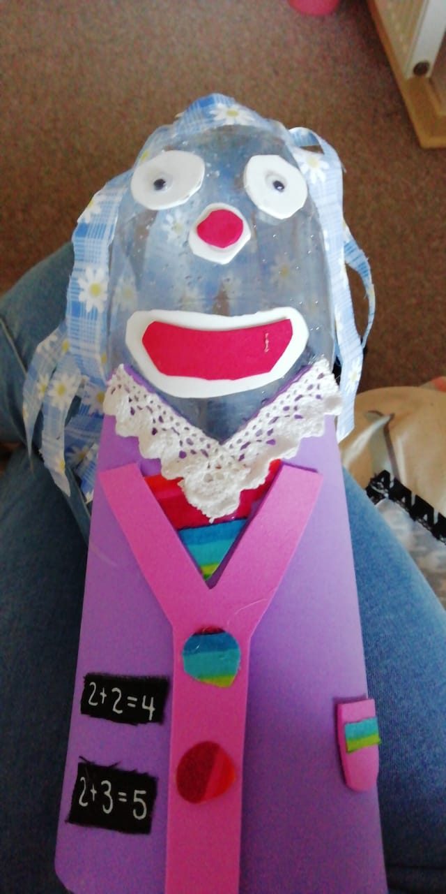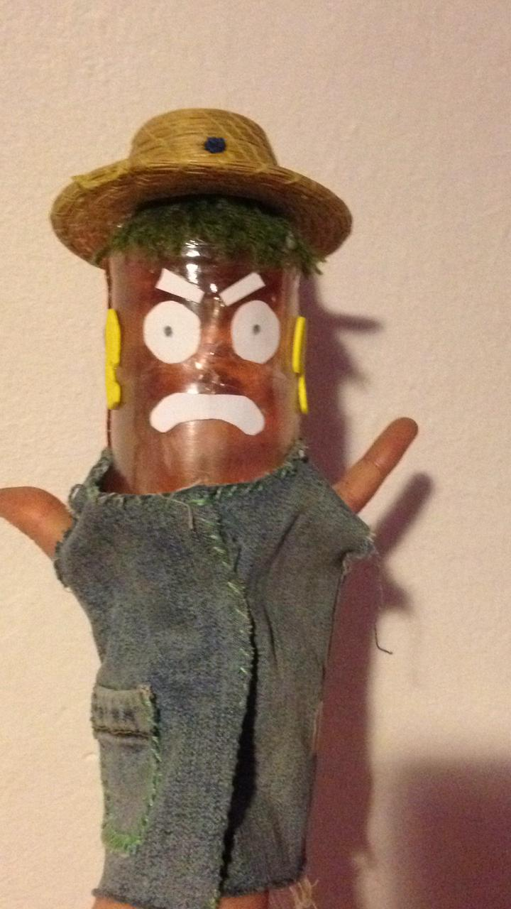

Roberto (Vagabundo) y Profesora Jacinta.

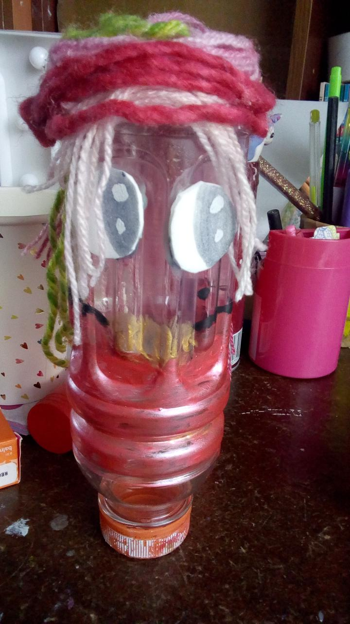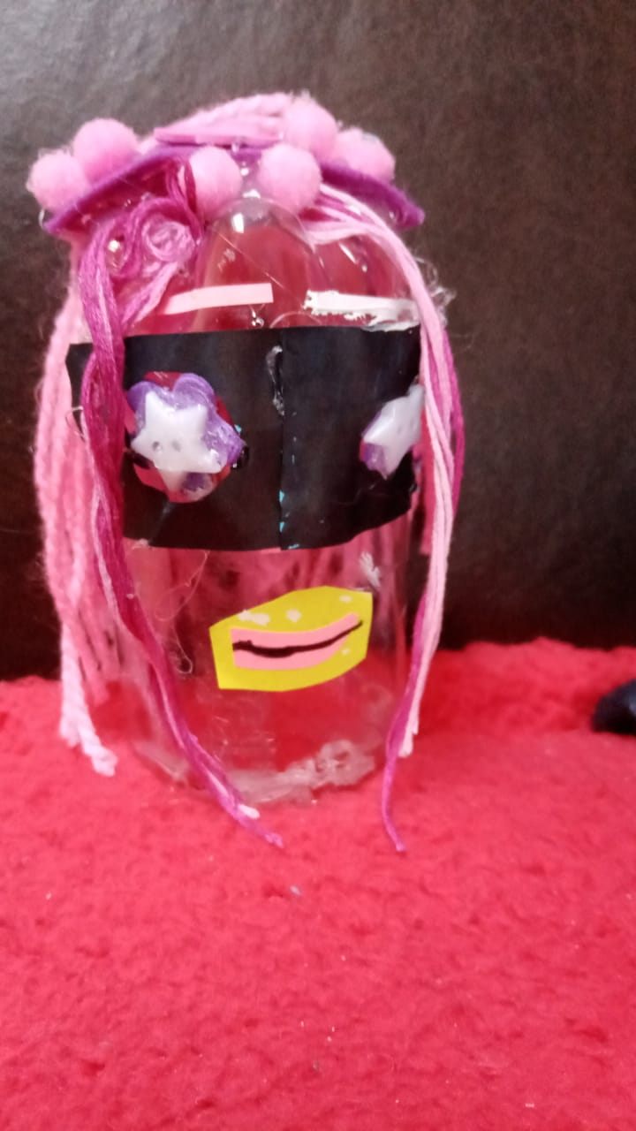

Queen (Super heroína). Y Miranda

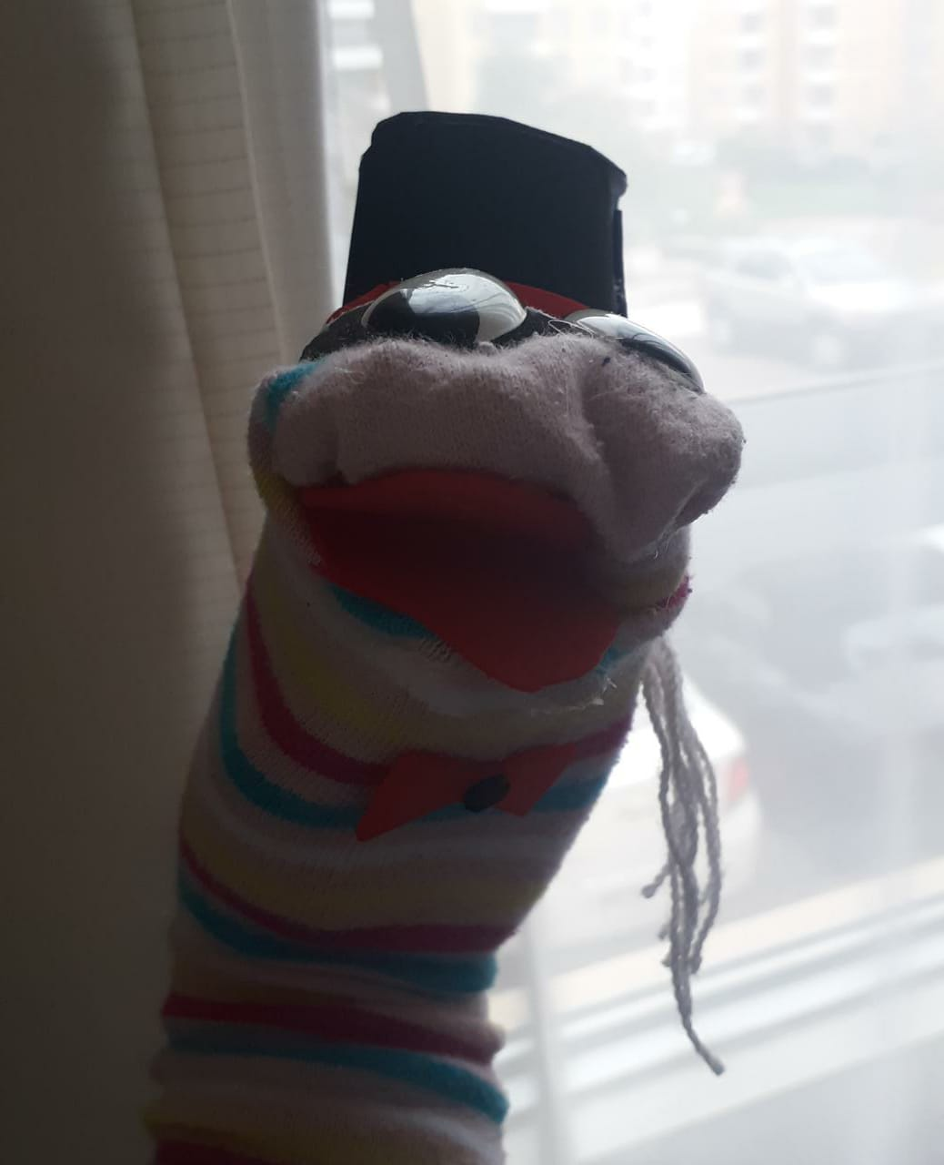Títere técnica Calcetín

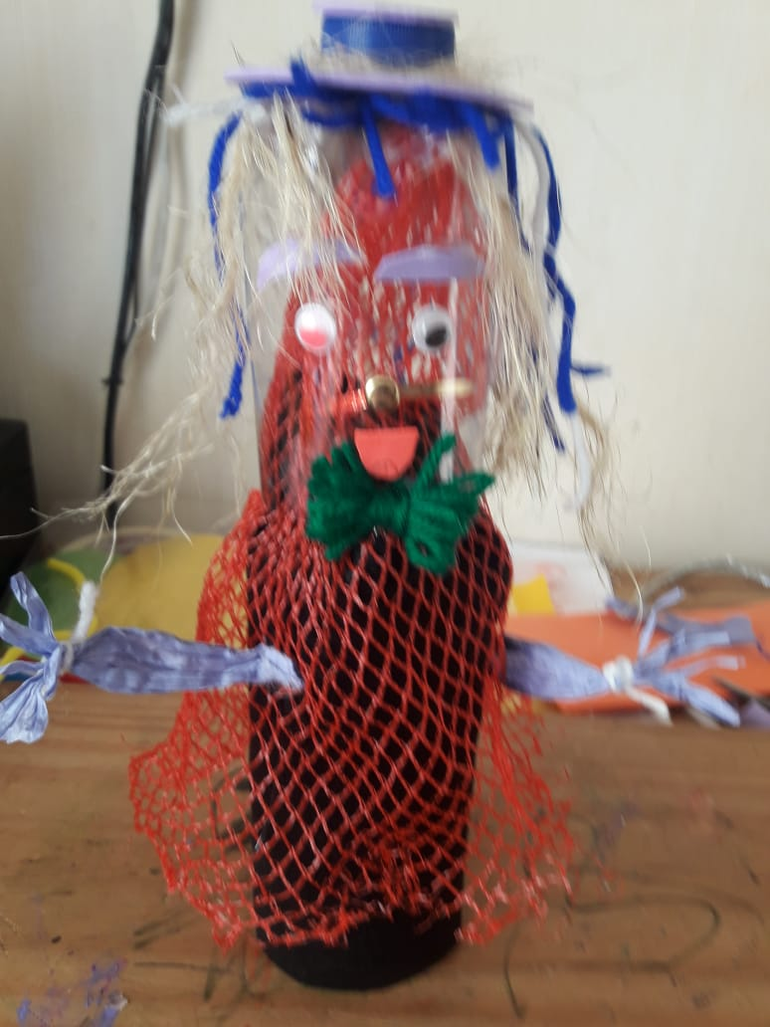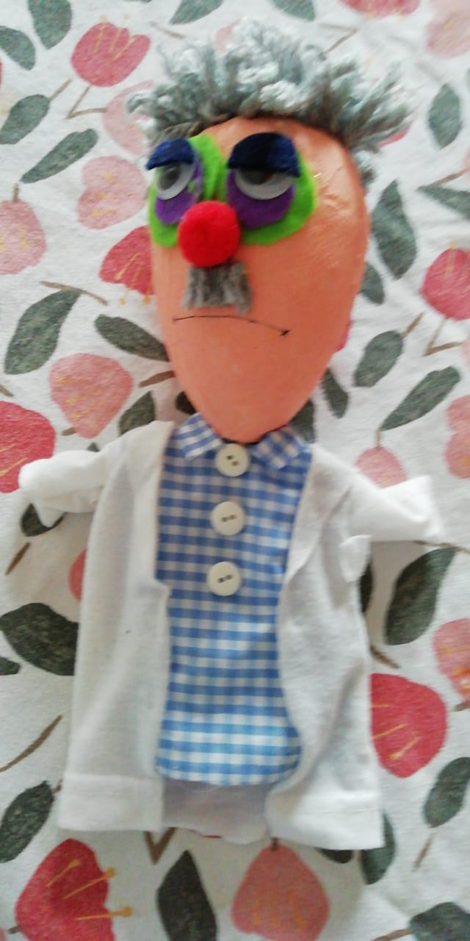

Espantapájaros y Dr Clark. (Científico loco)

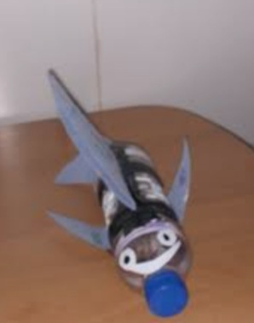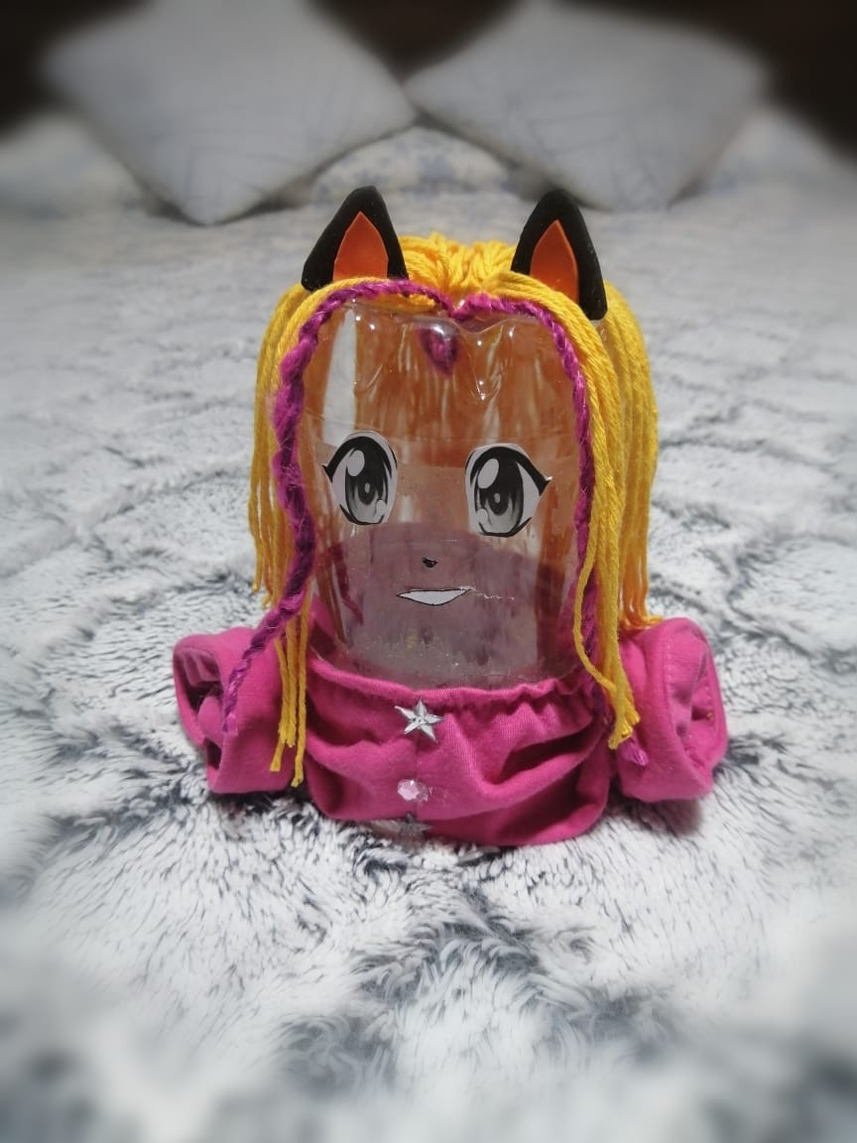

Tiburoncín y Maucita 129. (Superheroína)

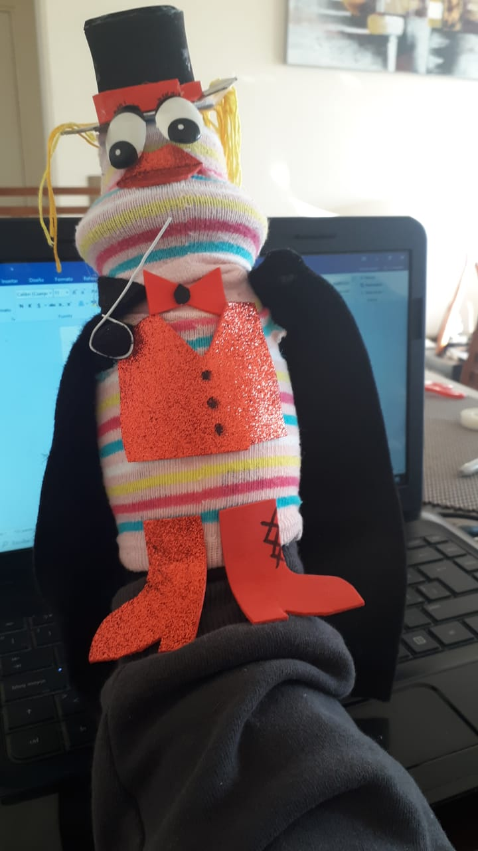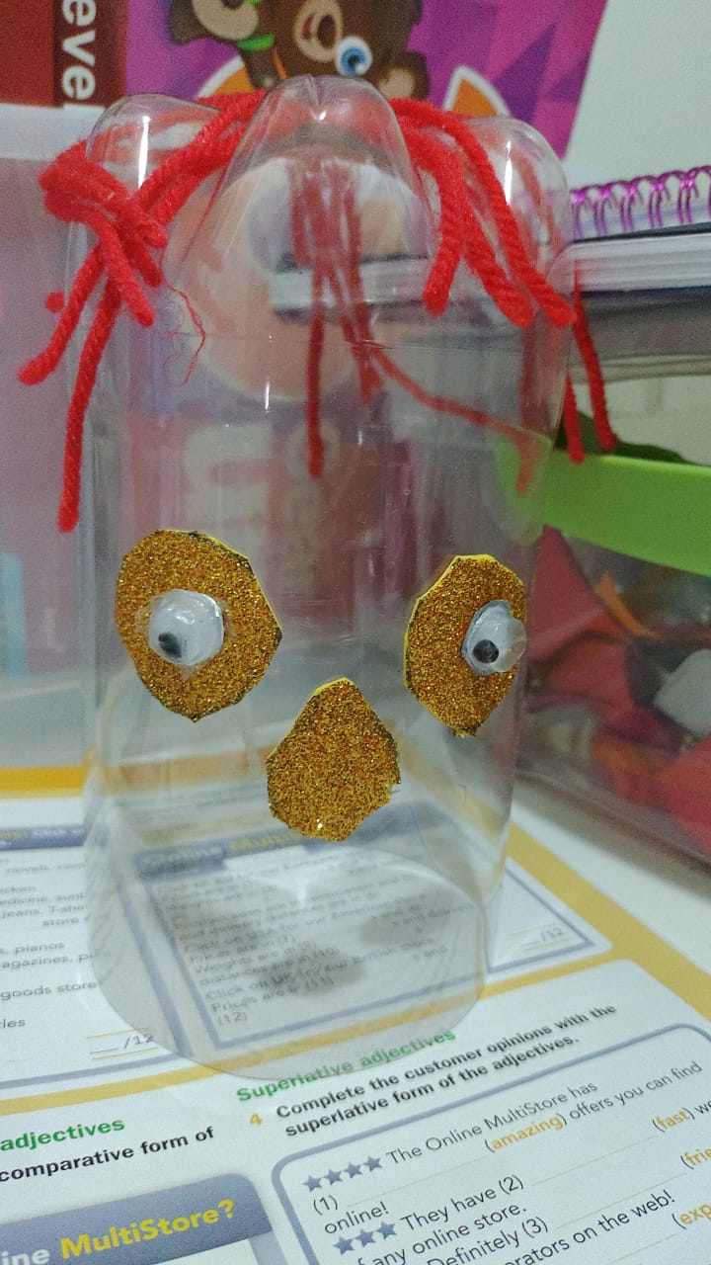

Sara-cadabra y Ninna.

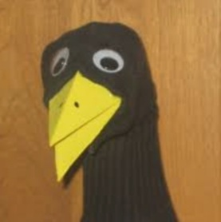Técnica Títere de Calcetín.

MÁSCARAS REALIZADAS CON ALUMNOS DE E. MEDIA PARA TRABAJAR LA INTERPRETACIÓN A TRAVÉS DE LA MÁSCARA COMO METOLOGÍA PEDAGÓGICA LÚDICA, “TEATRO APLICADO”.

MÁSCARAS CUBISTAS Y MASCARAS TIPO DIVINA COMEDIA.

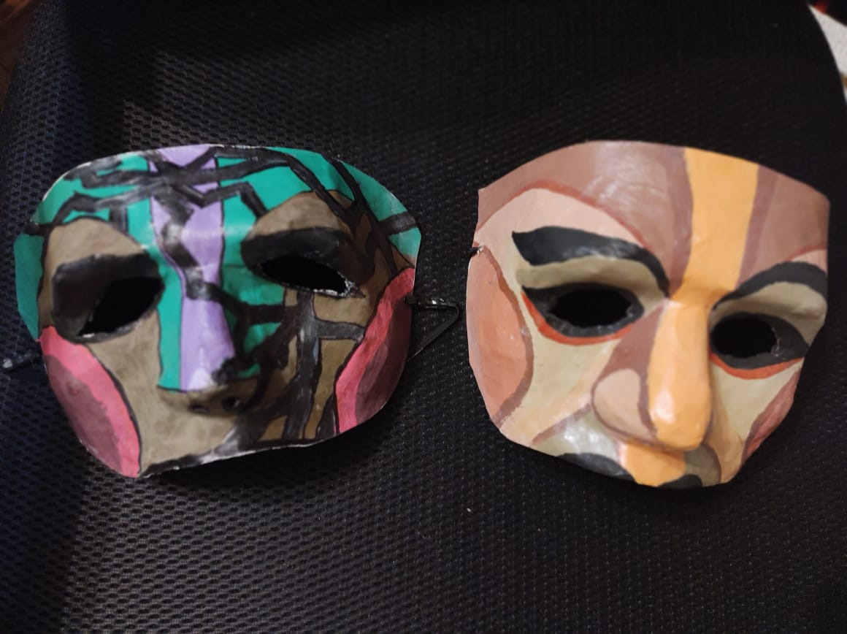

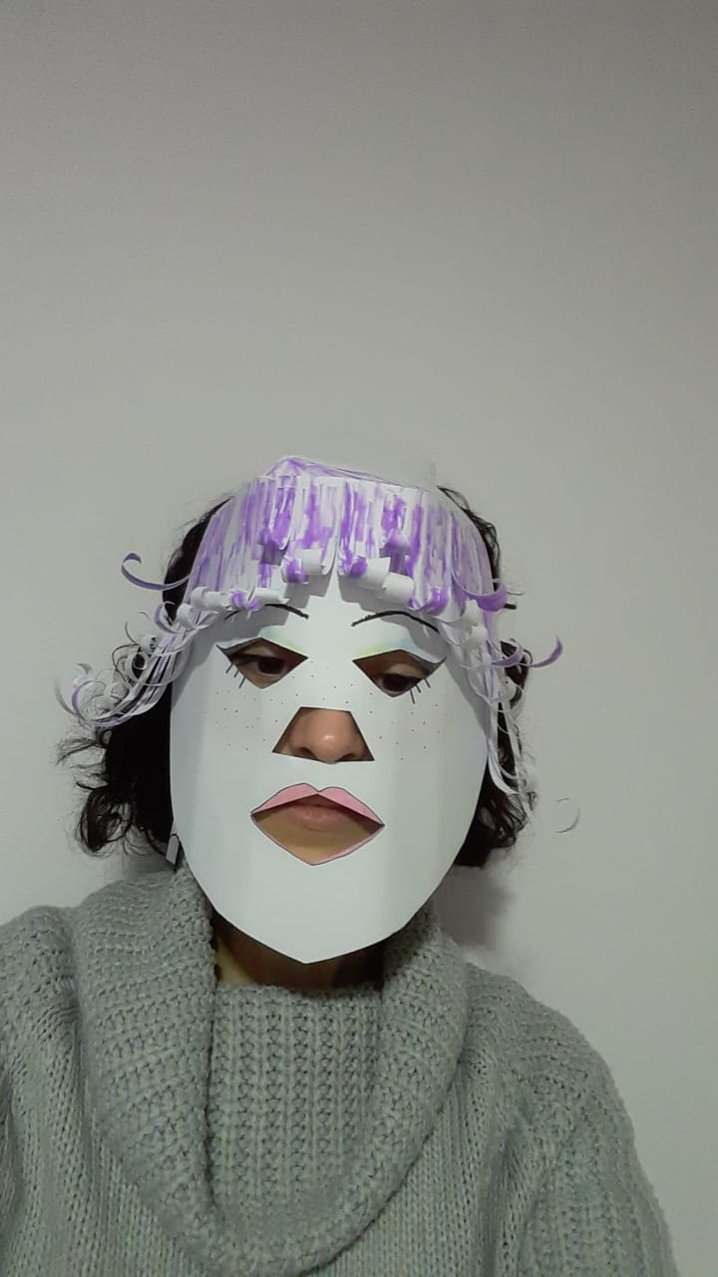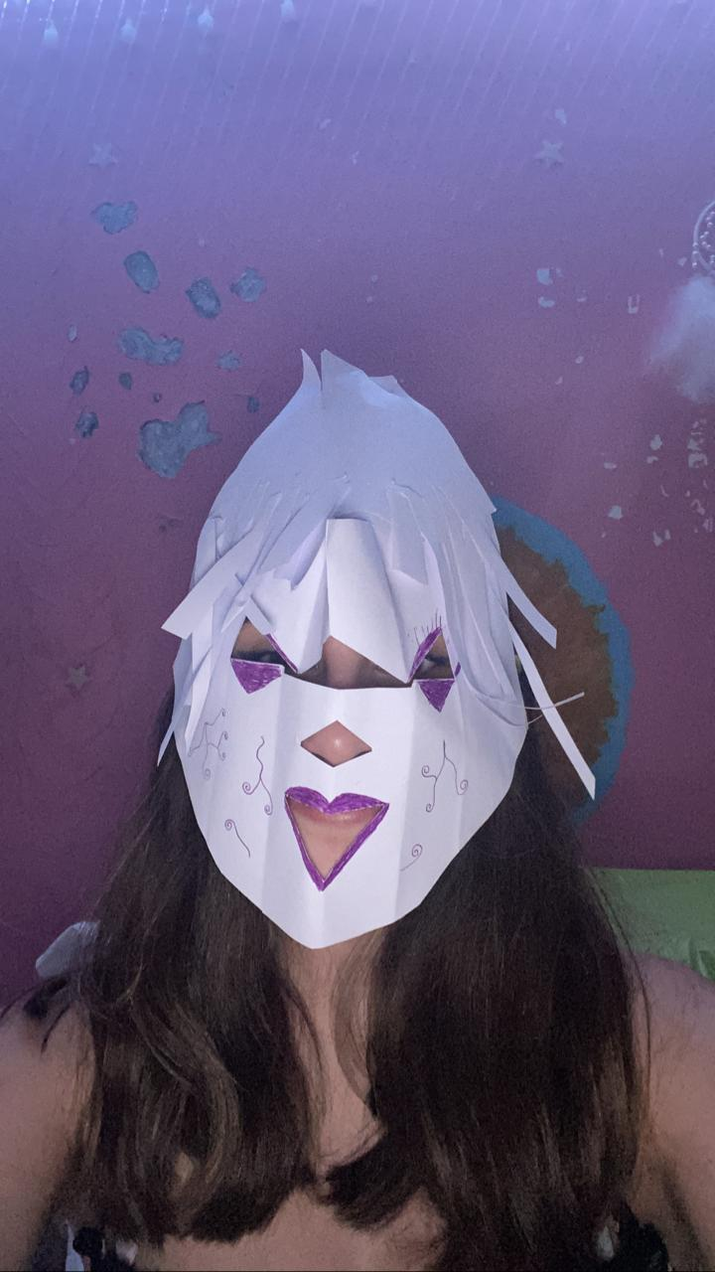

Máscaras tipo Cubista.
Solo se utilizó para confección hoja bloc h10, tijeras, plumones, ningún elemento para pegar el papel, técnica plegado tipo origami para sostener las terminaciones.

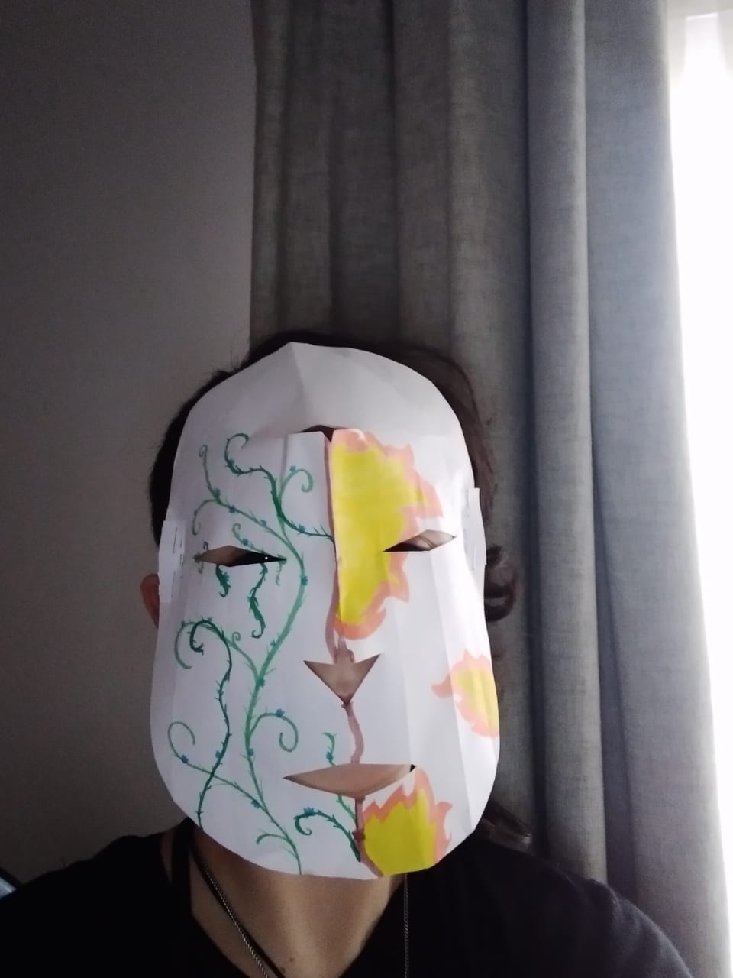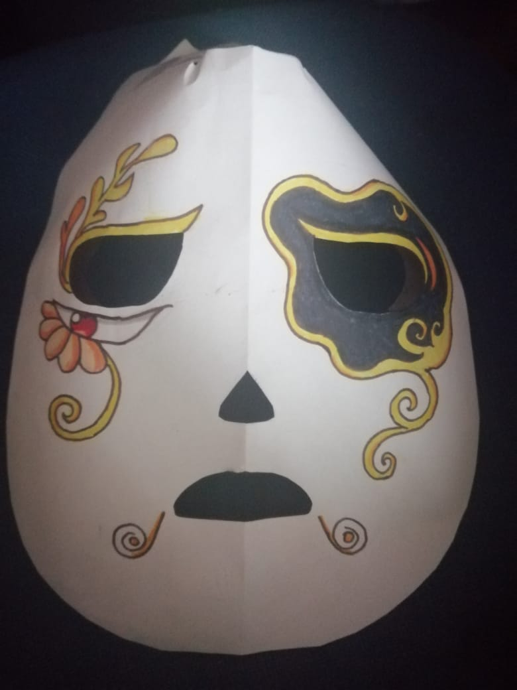

MÁSCARAS TIPO CUBISTA / EJERCICIO REPRESENTACION A TRAVÉS DEL USO DE LA MÁSCARA TEATRAL.

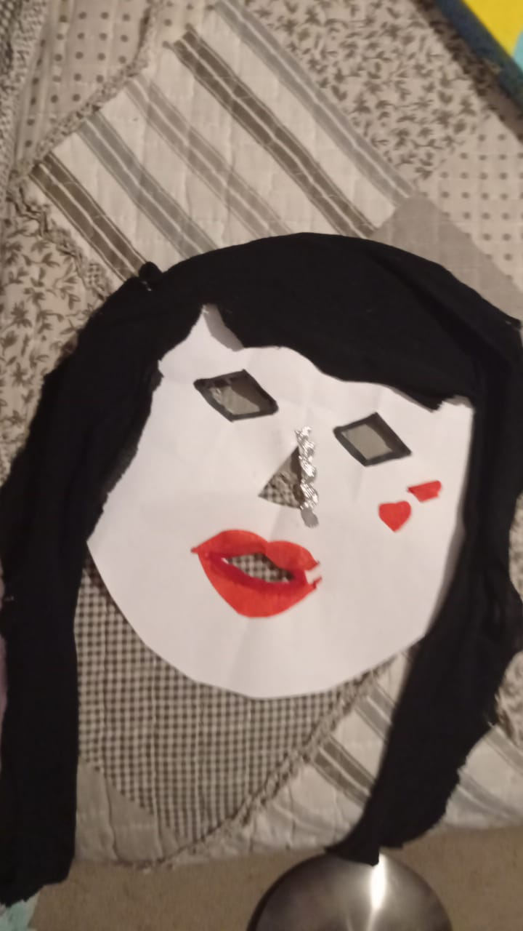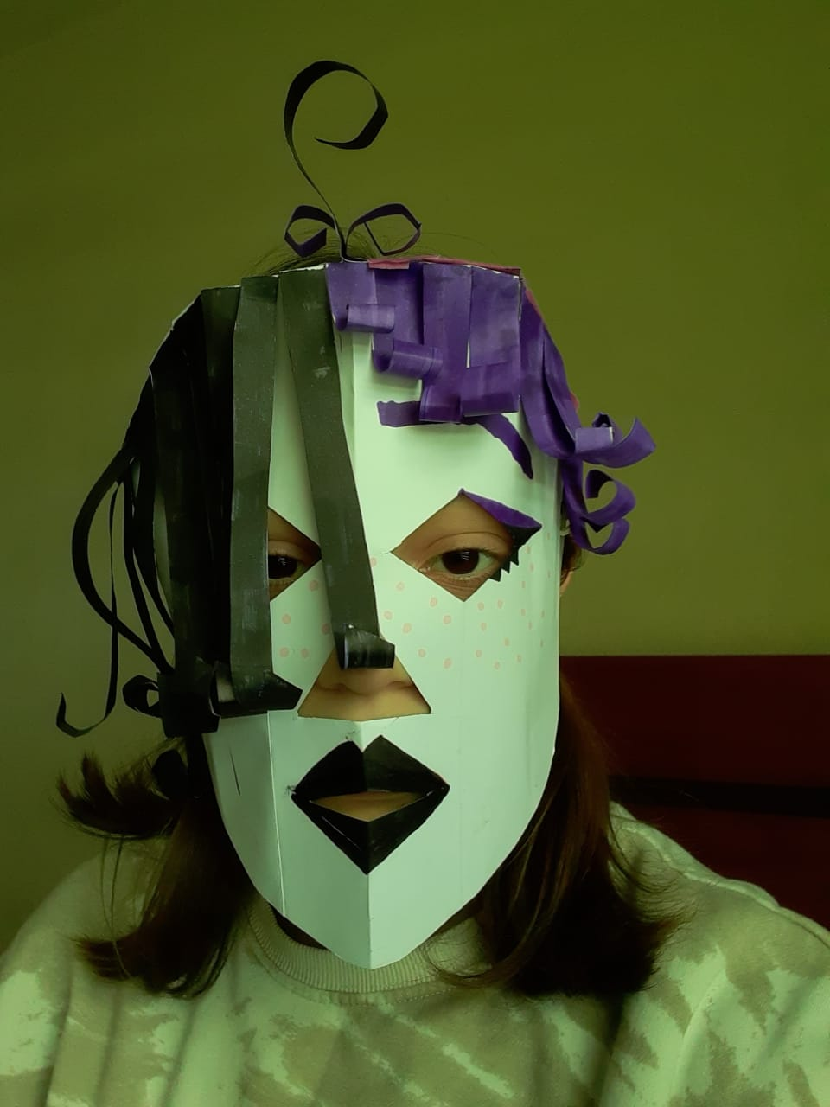

MÁSCARA CUBISTA PARA JUEGO EN DISEÑO TEATRAL EN BASE A PERSONAJE CREADO POR EL O LA ALUMNA.
(“DESCUBRIENDO MI PERSONAJE”)

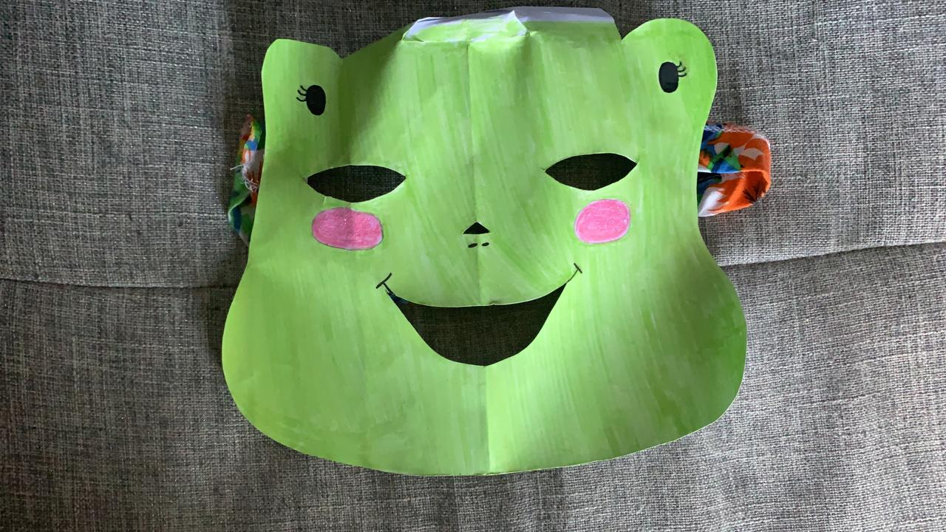

Resultado final, técnica títere de botella, trabajo realizado con alumnos según planificación detallada, desde plataforma online guiado por la Artísta Educadora.
Mucca-Lola títere técnica botella plástica (Vaca que da leche de vainilla).
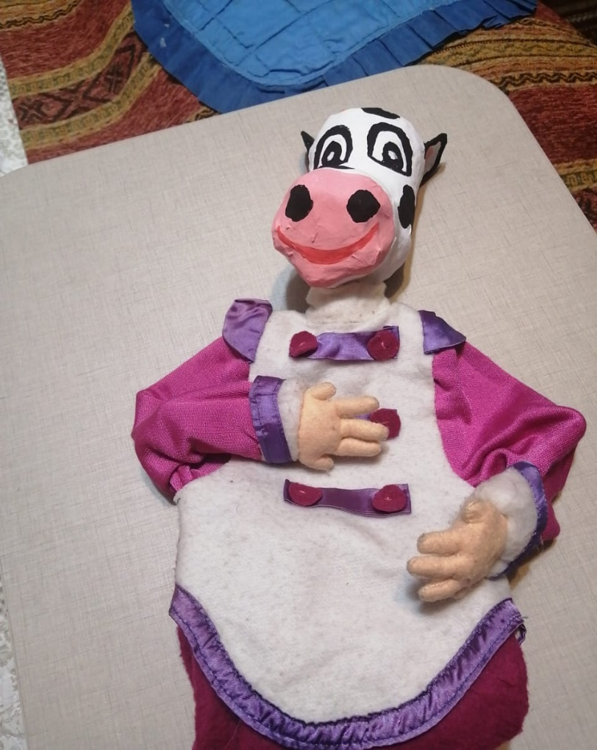
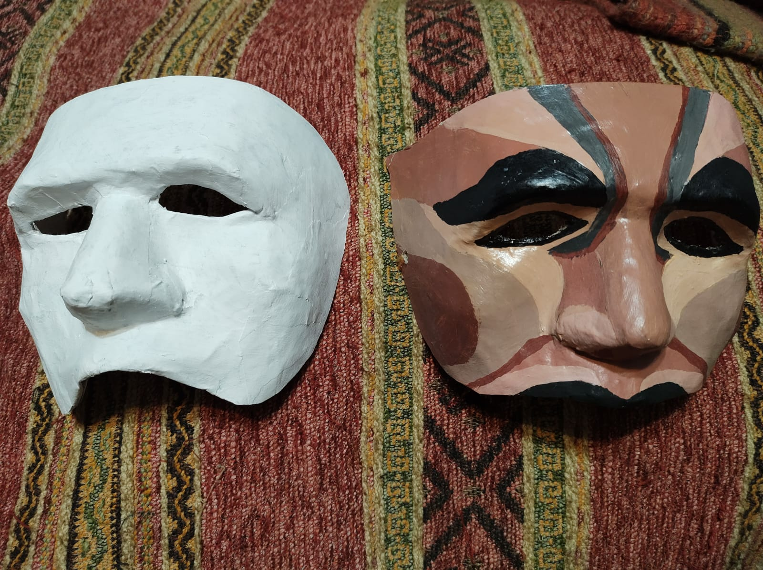

Mácaras divina comedia avances proceso creación de personajes a través de la máscara.

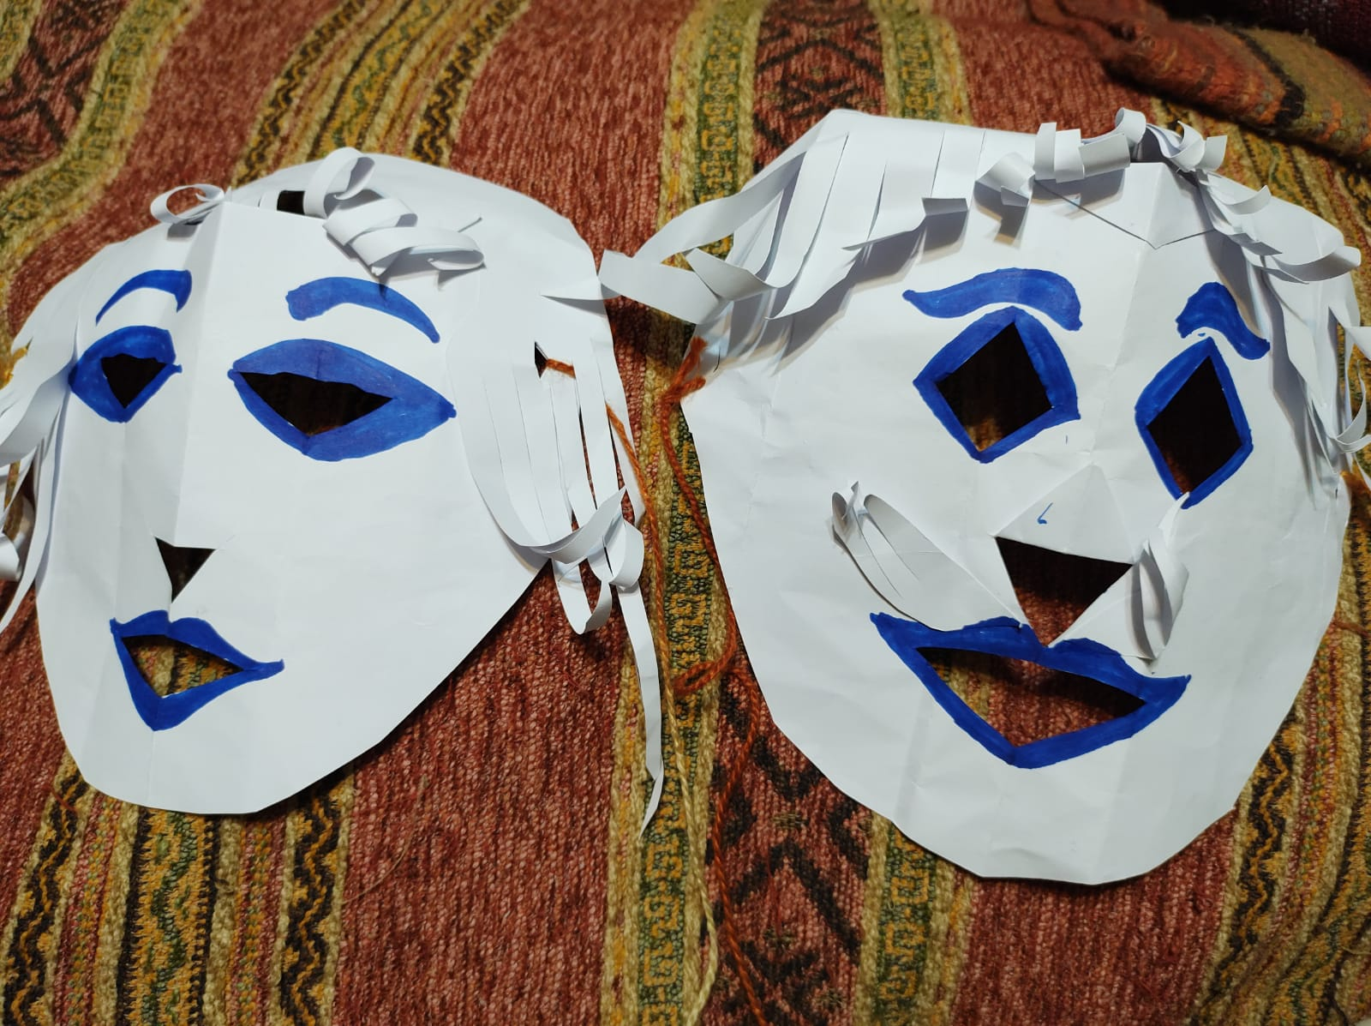

Máscaras Cubistas (técnica papel y plumones) “Juego buscando mi personaje” a través de la máscara
ESTUDIANTES TALLER DE TEATRO 5° Y 6° BASICOS COLEGIO SSCC CONCEPCION.

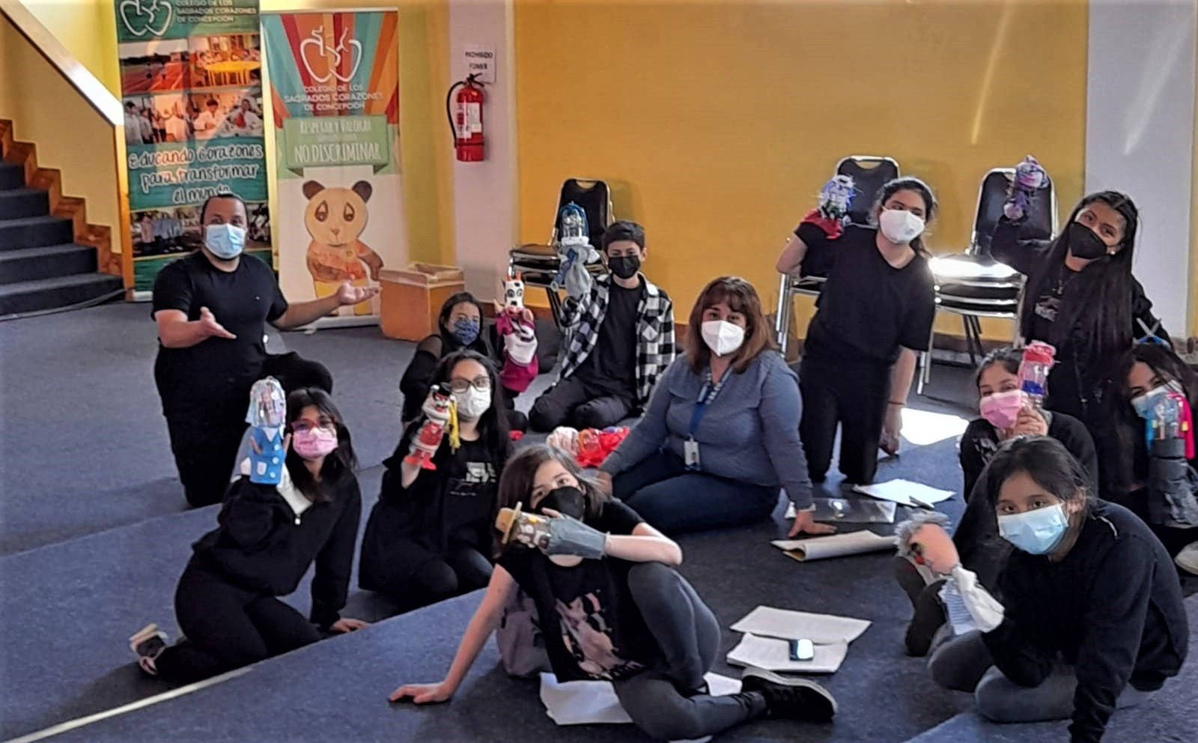

(FOTOGRAFIA AUTORIZADA POR JEFATURA DEPTO. COPROGRAMATICAS.SSCC

REFERENCIAS.

- Angolotí C. 1990 “Cómics Títeres y teatro de sombras, tres formas plásticas de contar historias”. Ediciones de la Torre. (pág. 138)
- Barthes R. “El discurso Dramático” (pág. 165 al 170)
- Bernardo M. 1962 “El Títere como recurso pedagógico” (pág. 39, 46 a la 48)
- Brech B. “Apuntes teóricos y textos” “El teatro épico y Bertolt Brech”. (pág. 124,127)
- Cerda E. “Los Títeres en la sala de clase” (pág. 72). Edit. Andrés Bello. 1989.
- Cerda E. Cerda H. “El teatro de Títeres en la Educación”. (pág 23, 27) Edit. Andrés Bello. 1994.
- Del Canto L. “Teatro Aplicado en educación” 2018. Y 2000 IV Edic. U.C. (pág.113 a las 117.)
- Corradini M. “Escuela de la conciencia” (pág. 27 a la 134) “
- Down Z. 2005. Pág. 17. “
- Elgueta N. “Biografía de la voz”. Apuntes.
- Ford y Gardner. 2005 “El Títere en la escuela Metodologías de evaluación” (pág. 22)
- García del Toro A. 2004.” Comunicación, expresión oral y escrita, la dramatización como recurso.” (pág. 10 a la 20) Barcelona Graó p 7, 33)
- García Huidobro V. 1996 “Manual de Pedagogía Teatral” (pág. 20. 25) Edit. Los Andes.
- Grotowsky. Cap. 3 “Teatro Laboratorio.”
- Grotowski, Jerzy. 1993. “El montaje en el trabajo del director” Rev. Máscara N°11 y 12 México. (Pag.56,61)
- García Huidobro V. 2000 “Teatro Aplicado en Educación” (pág. 42 a las 46)
- Jelin E. 1968 “Cuando hablamos de memoria”. (pág. 67, 68)
- Rojas S. L. 1991. “El Títere como material pedagógico”
“Principios y características de la elaboración de Títeres en el
Proceso Educativo y sus efectos como recurso Pedagógico”
(pág. 16 a las 23)
- SilverD. 2005, “Monitoring and evaluation o M&E. (pág. 183 a la 188).
- Stanislavsky C. “Un actor se prepara” (pág. 126 a la 128).
- Signorellí. M 2013 “Los títeres un recurso educativo” (pág 63,65)
- Sanchez Villarroel J y Ahumada N. G. 1990. “Análisis del texto dramático” (pág. 22 a la 24)
- Szulkin C y Amado B. 2006 “Educación Social” (pág. 26,27)
- Tarkoski. A “Tarkovski y la dirección en el cine documental” (pág. 126,127)
2016 “Artista y hombre espiritual” Garcells (pág. 22 a las 27)
- Lourent J. 2007 “L observatoire n°32, les effets de l´education antigue et culturelle peuvent être évales”. Revista.
- Motos T, Tejedo F “Expresión Dramática” (pág. 124)
- Oltra M. Albiach. 2013 “Los títeres una herramienta para la escuela de siglo XXI” Rev. Española de Pedagogía. (pág. 165 al 167)
- Ocampos Guzmán A. “Método Linklater” “La libertad de la voz natural”. (Pág. 67, 89)

